BỘ TÀI CHÍNH
TRƯỜNG ĐẠI HỌC TÀI CHÍNH – MARKETING
KHOA KHOA HỌC DỮ LIỆU
------------------


ĐỒ ÁN MÔN HỌC
KHAI PHÁ DỮ LIỆU

ỨNG DỤNG HỌC MÁY VÀ KHAI PHÁ DỮ LIỆU ĐA MÔ HÌNH ĐỂ TỐI ƯU HÓA CHIẾN DỊCH MARKETING BÁN LẺ

Giảng viên hướng dẫn : ThS. Nguyễn Đức Thịnh
Sinh viên thực hiện : 2321004029- Nguyễn Thị Ánh Ngân
Mã lớp học phần :
BỘ TÀI CHÍNH
Thành phố Hồ Chí Minh, tháng 02 năm 2026
TRƯỜNG ĐẠI HỌC TÀI CHÍNH – MARKETING
KHOA KHOA HỌC DỮ LIỆU
------------------


ĐỒ ÁN MÔN HỌC
HỆ QUẢN TRỊ CƠ SỞ DỮ LIỆU

ỨNG DỤNG HỌC MÁY VÀ KHAI PHÁ DỮ LIỆU ĐA MÔ HÌNH ĐỂ TỐI ƯU HÓA CHIẾN DỊCH MARKETING BÁN LẺ

Giảng viên hướng dẫn : ThS. Nguyễn Đức Thịnh
Sinh viên thực hiện : 2321004029- Nguyễn Thị Ánh Ngân
Mã lớp học phần :
Thành phố Hồ Chí Minh, tháng 02 năm 2026

LỜI CẢM ƠN
Lời đầu tiên, em xin gửi lời cảm ơn toàn thể quý thầy/cô khoa Khoa học dữ liệu trường Đại học Tài Chính – Marketing đã tận tình giảng dạy và truyền đạt các kiến thức quý giá cho em. Em xin gửi lời cảm ơn đặc biệt đến thầy ThS. Nguyễn Đức Thịnh giảng viên môn Khai phá dữ liệu, người đã luôn đồng hành, hướng dẫn tận tình, hết lòng giúp đỡ để em có thể hoàn thành được đồ án môn học này. Trong suốt thời gian học và làm đồ án, Thầy đã dành rất nhiều thời gian quý báu để tận tình chỉ bảo, hướng dẫn, sửa bài và định hướng cho em trong việc nghiên cứu, thực hiện đồ án.
Tuy nhiên vì chưa có nhiều kinh nghiệm và khả năng am hiểu nên em vẫn còn nhiều hạn chế. Do đó trong quá trình làm bài không thể tránh những thiếu sót. Em mong nhận được những nhận xét, ý kiến đóng góp của Thầy để em có thể cải thiện cho những đồ án sau này.
Cuối cùng, xin chúc Thầy lời chúc sức khỏe và luôn thành công trong sự nghiệp của mình.
Sinh viên thực hiện
Nguyễn Thị Ánh Ngân

ĐÁNH GIÁ NHẬN XÉT CỦA GIẢNG VIÊN

- Điểm số:
- Điểm chữ:

TP. Hồ Chí Minh, ngày tháng 09 năm 2024
Giảng viên phụ trách học phần
(ký và ghi rõ họ tên)
ThS. Nguyễn Quốc Thanh

DANH MỤC TỪ VIẾT TẮT
STT | Từ viết tắt | Chữ viết đầy đủ
1 | CSDL | Cơ sở dữ liệu
2 | FK | Foreign key
3 | PK | Primary key
4 | Sđt | Số điện thoại
5 | SP | Store procedure
6 | MaNV | Mã nhân viên

DANH MỤC THUẬT NGỮ ANH – VIỆT
STT | Thuật ngữ tiếng Anh | Ý nghĩa tiếng Việt
1 | Online | Trực tuyến
2 | Client | Liên kết
3 | Database | Cơ sở dữ liệu
4 | Data engine | Hệ thống dữ liệu
5 | Primary key | Khóa chính
6 | Foreign key | Khóa ngoại

DANH MỤC BẢNG BIỂU
Bảng Trang
Bảng 3.1 Bảng mô tả thực thể. 20
Bảng 3.2 Bảng mô tả thực thể Phòng Ban. 23
Bảng 3.3 Bảng mô tả thực thể Chức Vụ. 23
Bảng 3.4 Bảng mô tả thực thể Trình Độ Học Vấn. 23
Bảng 3.5 Bảng mô tả thực thể Nhân Viên. 24
Bảng 3.6 Bảng mô tả thực thể Hợp Đồng. 25
Bảng 3.7 Bảng mô tả thực thể Lương. 25
Bảng 3.8 Bảng mô tả thực thể Chấm Công. 26
Bảng 3.9 Bảng mô tả thực thể Thanh Toán Lương. 26
Bảng 3.10 Bảng mô tả thực thể Báo Cáo Nghỉ Việc. 27
Bảng 3.11 Bảng mô tả thực thể Khen Thưởng Kỷ Luật. 27
Bảng 3.12 Bảng tầm ảnh hương RBTV1 34
Bảng 3.13 Bảng tầm ảnh hương RBTV2 34
Bảng 3.14 Bảng tầm ảnh hương RBTV3 34
Bảng 3.15 Bảng tầm ảnh hương RBTV4 35
Bảng 3.16 Bảng tầm ảnh hương RBTV5 35
Bảng 3.17 Bảng tầm ảnh hương RBTV6 36
Bảng 3.18 Bảng tầm ảnh hương RBTV7 36
Bảng 3.19 Bảng tầm ảnh hương RBTV8 37
Bảng 3.20 Bảng tầm ảnh hương RBTV9 37
Bảng 3.21 Bảng tầm ảnh hương RBTV10 37
Bảng 3.22 Bảng tầm ảnh hương RBTV11 38
Bảng 3.23 Bảng tầm ảnh hương RBTV12 38
Bảng 3.24 Bảng tầm ảnh hương RBTV13 39
Bảng 3.25 Bảng tầm ảnh hương RBTV14 39
Bảng 3.26 Bảng tầm ảnh hương RBTV15 40
Bảng 3.27 Bảng tầm ảnh hương RBTV16 40
Bảng 3.28 Bảng tầm ảnh hương RBTV17 41
Bảng 3.29 Bảng mô tả tblPhongBan 41
Bảng 3.30 Bảng mô tả tblChucVu 42
Bảng 3.31 Bảng mô tả tblTrinhDoHocVan 43
Bảng 3.32 Bảng mô tả tblNhanVien 44
Bảng 3.33 Bảng mô tả tblHopDong 46
Bảng 3.34 Bảng mô tả tblLuong 47
Bảng 3.35 Bảng mô tả tblChamCong 48
Bảng 3.36 Bảng mô tả tblThanhToanLuong 49
Bảng 3.37 Bảng mô tả tblBaoCaoNghiViec 50
Bảng 3.38 Bảng mô tả tblKhenThuongKyLuat 51
Bảng 4.1 Mô tả ứng dụng Synonym trong hệ thống 63
Bảng 4.2 Mô tả ứng dụng Index trong hệ thống 66
Bảng 4.3 Mô tả ứng dụng View trong hệ thống 70
Bảng 4.4 Mô tả ứng dụng Function trong hệ thống 79
Bảng 4.5 Mô tả ứng dụng Store Procedure trong hệ thống 85
Bảng 4.6 Mô tả ứng dụng Trigger trong hệ thống 96
Bảng 4.7 Mô tả ứng dụng Transaction trong hệ thống 106
Bảng 4.8 Mô tả ứng dụng User trong hệ thống 120

DANH MỤC HÌNH ẢNH
Hình Trang
Hình 1.1 FPT Shop 2
Hình 1.2 Synonym trong SQL server 6
Hình 1.3 Indexes trong SQL server 6
Hình 1.4 View trong SQL server 6
Hình 1.5 Functions trong SQL server 7
Hình 1.6 Stored Procedures trong SQL server 7
Hình 1.7 Triggers trong SQL server 7
Hình 1.8 User trong SQL server 8
Hình 2.1 Hệ thống quản lý nhân sự - tiền lương (DFD mức ngữ cảnh) 12
Hình 2.2 Nghiệp vụ quản lý nhân sự 13
Hình 2.3 Nghiệp vụ quản lý tiền lương 15
Hình 2.4 SQL SERVER. 18
Hình 3.1 Mối quan hệ Nhân Viên – Nhân Viên. 28
Hình 3.2 Mối quan hệ Nhân Viên – Phòng Ban. 28
Hình 3.3 Mối quan hệ Nhân Viên – Chức Vụ. 28
Hình 3.4 Mối quan hệ Nhân Viên – Trình Độ Học Vấn. 29
Hình 3.5 Mối quan hệ Nhân Viên – Hợp Đồng. 29
Hình 3.6 Mối quan hệ Nhân Viên – Lương. 29
Hình 3.7 Mối quan hệ Nhân Viên – Chấm Công. 30
Hình 3.8 Mối quan hệ Nhân Viên – Báo Cáo Nghỉ Việc. 30
Hình 3.9 Mối quan hệ Nhân Viên – Khen Thưởng Kỷ Luật. 30
Hình 3.10 Mối quan hệ Nhân Viên – Thanh Toán Lương. 31
Hình 3.11 Mối quan hệ Lương – Thanh Toán Lương 31
Hình 3.12 Mối quan hệ Thanh Toán Lương – Chấm Công. 31
Hình 3.13 Mối quan hệ Lương – Chức Vụ. 32
Hình 3.14 ERD 32
Hình 3.15 Mô hình dữ liệu quan hệ. 33
Hình 3.16 Code tạo CSDL 41
Hình 3.17 Lệnh tạo bảng tblPhongBan 42
Hình 3.18 Lệnh tạo bảng tblChucVu 43
Hình 3.19 Lệnh tạo bảng tblTrinhDoHocVan 43
Hình 3.20 Lệnh tạo bảng tblNhanVien 46
Hình 3.21 Lệnh tạo bảng tblHopDong 47
Hình 3.22 Lệnh tạo bảng tblLuong 48
Hình 3.23 Lệnh tạo bảng tblChamCong 49
Hình 3.24 Lệnh tạo bảng tblThanhToanLuong 50
Hình 3.25 L ệnh tạo bảng tblBaoCaoNghiViec 51
Hình 3.26 Lệnh tạo bảng tblKhenThuongKyLuat 52
Hình 3.27 Sơ đồ Diagram 52
Hình 3.28 Dữ liệu mẫu bảng phòng ban 53
Hình 3.29 Dữ liệu mẫu bảng chức vụ 54
Hình 3.30 Dữ liệu mẫu bảng nhân viên 55
Hình 3.31 Dữ liệu mẫu bảng hợp đồng 56
Hình 3.32 Dữ liệu mẫu bảng lương 57
Hình 3.33 Dữ liệu mẫu bảng chấm công 58
Hình 3.34 Dữ liệu mẫu bảng thanh toán lương 59
Hình 3.35 Dữ liệu mẫu bảng báo cáo nghỉ việc 61
Hình 3.36 Dữ liệu mẫu bảng trình độ học vấn 61
Hình 3.37 Dữ liệu mẫu bảng khen thưởng kỷ luật 62
Hình 4.1 Hiện thực Synonym ‘NV’ 64
Hình 4.2 Kiểm thử Synonym ‘NV’ 64
Hình 4.3 Hiện thực Synonym ‘TL_PB’ 64
Hình 4.4 Kiểm thử Synonym ‘TL_PB’ 65
Hình 4.5 Truy vấn các Synonyms đã tạo 65
Hình 4.6 Hiện thực Index IDX _Thang_Nam 67
Hình 4.7 Kiểm thử Index IDX _Thang_Nam 67
Hình 4.8 Kiểm thử Index IDX _Thang_Nam 68
Hình 4.9 Hiện thực Index IDX_QueQuan 68
Hình 4.10 Kiểm thử Index IDX_QueQuan 69
Hình 4.11 Hiện thực vwLuongCaoNhat_ChucVu 71
Hình 4.12 Kiểm thử vwLuongCaoNhat_ChucVu 72
Hình 4.13 Hiện thực vwTongLuong_PhongBan 73
Hình 4.14 Kiểm thử vwTongLuong_PhongBan 73
Hình 4.15 Hiện thực vwNhanVien_TrinhDo 74
Hình 4.16 Kiểm thử vwNhanVien_TrinhDo 74
Hình 4.17 Hiện thực vwNhanVien_GioLamTBThang 75
Hình 4.18 Kiểm thử vwNhanVien_GioLamTBThang 76
Hình 4.19 Hiện thực vwPhongBan_KhongCoNhanVien 77
Hình 4.20 Kiểm thử vwPhongBan_KhongCoNhanVien 77
Hình 4.21 Kiểm thử vwLuongThucNhan 78
Hình 4.22 Kiểm thử Function fn_LuongNhanSauThue 83
Hình 4.23 Kiểm thử Function fn_HeSoLuong 84
Hình 4.24 Kiểm thử sp_TopnLuongNV 88
Hình 4.25 Hiện thực sp_TTNV 89
Hình 4.26 Kiểm thử sp_TTNV 89
Hình 4.27 Hiện thực sp_SoGioLamThang 90
Hình 4.28 Kiểm thử sp_SoGioLamThang 90
Hình 4.29 Hiện thực sp_XemKQKLNV 91
Hình 4.30 Kiểm thử sp_XemKQKLNV 92
Hình 4.31 Hiện thực sp_KtraHD 93
Hình 4.32 Kiểm thử sp_KtraHD 94
Hình 4.33 Hiện thực sp_NhanVienXS 95
Hình 4.34 Kiểm thử sp_NhanVienXS 96
Hình 4.35 Hiện thực TG_KtraLuongCungChucVu 97
Hình 4.36 Kiểm thử TG_KtraLuongCungChucVu 98
Hình 4.37 Kiểm thử TG_KtraLuongCungChucVu 98
Hình 4.38 Kiểm thử TG_KtraLuongCungChucVu 99
Hình 4.39 Kiểm thử TG_XoaHopDong 101
Hình 4.40 Kiểm thử TG_XoaHopDong 102
Hình 4.41 Kiểm thử TG_XoaHopDong 103
Hình 4.42 Kiểm thử TG_CapNhatChucVu 106
Hình 4.43 Kiểm thử Transaction trong thủ tục sp_ThemNhanVien 111
Hình 4.44 Kiểm thử Transaction trong thủ tục sp_ThemNhanVien 112
Hình 4.45 Kiểm thử Transaction trong thủ tục sp_ThemNhanVien 114
Hình 4.46 Kiểm thử Transaction trong trigger TG_XoaHopDong 117
Hình 4.47 Kiểm thử Transaction trong trigger TG_XoaHopDong 118
Hình 4.48 Kiểm thử Transaction trong trigger TG_XoaHopDong 119
Hình 4.49 Đăng nhập bằng QuanLyUser 122
Hình 4.50 Kiểm quyền truy cập vào CSDL khác trong hệ thống 123
Hình 4.51 Kiểm tra quyền SELECT trên bảng nhân viên 123
Hình 4.52 Kiểm tra quyền INSERT trên bảng nhân viên 124
Hình 4.53 Kiểm tra quyền UPDATE trên bảng nhân viên 124
Hình 4.54 Kiểm tra quyền DELETE trên bảng nhân viên 125
Hình 4.55 Kiểm tra tài khoản Login và User đã được tạo thành công 128
Hình 4.56 Đăng nhập bằng user trưởng phòng nhân sự 129
Hình 4.57 Kiểm tra quyền SELECT 129
Hình 4.58 Kiểm tra quyền Insert 130
Hình 4.59 Kiểm tra quyền Update 131
Hình 4.60 Kiểm tra quyền Delete 131
Hình 4.61 Kiểm tra quyền Delete 132
Hình 4.62 Kiểm tra tài khoản Login và User đã được tạo thành công 134
Hình 4.63 Đăng nhập bằng user trưởng phòng nhân sự 135
Hình 4.64 Kiểm tra quyền Select 135
Hình 4.65 Kiểm tra quyền Update 136
Hình 4.66 Kiểm tra quyền truy cập với các bảng không có quyền truy cập 136
Hình 4.67 Giao diện website tải Power BI Desktop 137
Hình 4.68 Chọn phiên bản tải 138
Hình 4.69 Tiến hành cài đặt Power BI 139
Hình 4.70 Tiến hành cài đặt Power BI 140
Hình 4.71 Tiến hành cài đặt Power BI 141
Hình 4.72 Tiến hành cài đặt Power BI 142
Hình 4.73 Tiến hành cài đặt Power BI 143
Hình 4.74 Giao diện Power BI 144
Hình 4.75 Kết nối CSDL từ SQL Server 144
Hình 4.76 Chọn nội dung cần để tạo báo cáo 145
Hình 4.77 Chọn các mục sẽ được xuất hiện trên biểu đồ 145
Hình 4.78 Biểu đồ cột “Số lần khen thưởng và kỷ luật” 146
Hình 4.79 Biểu đồ tròn “Phần trăm trình độ học vấn” 147
Hình 4.80 Biểu đồ dạng Card (thẻ) “Tổng lương chi trả” và “Tổng số nhân viên” 148
Hình 4.81 Biểu đồ đường “Tổng số giờ làm theo tháng” 149
Hình 4.82 Biểu đồ đường “Thời hạn hợp đồng theo mã nhân viên” 149
Hình 4.83 Bảng lọc (Mã Phòng Ban và Mã Nhân Viên) 150
Hình 4.84 Người dùng sử dụng báo cáo với tiêu chí lọc theo mã phòng ban 151
Hình 4.85 Người dùng sử dụng báo cáo với tiêu chí lọc theo mã nhân viên 151

MỤC LỤC
LỜI CẢM ƠN i
ĐÁNH GIÁ NHẬN XÉT CỦA GIẢNG VIÊN ii
DANH MỤC TỪ VIẾT TẮT iii
DANH MỤC THUẬT NGỮ ANH – VIỆT iv
DANH MỤC BẢNG BIỂU v
DANH MỤC HÌNH ẢNH viii
MỤC LỤC xv
CHƯƠNG 1 : TỔNG QUAN 1
1.1. Tổng quan về đề tài. 1
1.1.1. Giới thiệu đề tài. 1
1.1.2. Giới thiệu công ty. 1
1.2. Phạm vi đề tài. 2
1.2.1. Phạm vi đối tượng. 2
1.2.2. Phạm vi nghiên cứu. 5
1.2.2.1. Synonym 6
1.2.2.2. Index 6
1.2.2.3. View 6
1.2.2.4. Function 7
1.2.2.5. Stored Procedures 7
1.2.2.6. Trigger 7
1.2.2.7. User 8
1.2.3. Nội dung chính của bài báo cáo “Hệ quản trị cơ sở dữ liệu hệ thống quản lí nhân sự tiền lương tại cửa hàng FPTShop”. 8
1.2.4. Công cụ hỗ trợ thực hiện. 9
1.3. Bố cục của bài báo cáo. 9
1.3.1.1. Phần đầu báo cáo. 9
1.3.1.2. Phần nội dung chính của báo cáo. 9
1.3.1.3. Phần cuối báo cáo. 10
CHƯƠNG 2 : CƠ SỞ LÝ THUYẾT 11
2.1. Mô tả hệ thống. 11
2.2. Tổng quan về nghiệp vụ. 13
2.2.1. Nghiệp vụ 1: Quản lý nhân sự. 13
2.2.2. Nghiệp vụ 2: Quản lý tiền lương. 15
2.3. SQL Server. 17
2.3.1. Giới thiệu. 17
2.3.2. Ưu điểm. 18
CHƯƠNG 3 : THIẾT KẾ CƠ SỞ DỮ LIỆU 20
3.1. Mô hình dữ liệu mức quan niệm. 20
3.1.1. Bảng mô tả thực thể. 20
3.1.2. Bảng mô tả các thuộc tính. 23
3.1.2.1. Thực thể Phòng Ban. 23
3.1.2.2. Thực thể Chức Vụ. 23
3.1.2.3. Thực thể Trình Độ Học Vấn. 23
3.1.2.4. Thực thể Nhân Viên. 24
3.1.2.5. Thực thể Hợp Đồng. 25
3.1.2.6. Thực thể Lương. 25
3.1.2.7. Thực thể Chấm Công. 26
3.1.2.8. Thực thể Thanh Toán Lương. 26
3.1.2.9. Thực thể Báo Cáo Nghỉ Việc. 27
3.1.2.10. Thực thể Khen Thưởng Kỷ Luật. 27
3.1.3. Mối quan hệ giữa các tập thực thể. 27
3.1.3.1. Nhân Viên – Nhân Viên. 27
3.1.3.2. Nhân Viên – Phòng Ban. 28
3.1.3.3. Nhân Viên – Chức Vụ. 28
3.1.3.4. Nhân Viên – Trình Độ Học Vấn. 28
3.1.3.5. Nhân Viên – Hợp Đồng. 29
3.1.3.6. Nhân Viên – Lương. 29
3.1.3.7. Nhân Viên – Chấm Công. 29
3.1.3.8. Nhân Viên – Báo Cáo Nghỉ Việc. 30
3.1.3.9. Nhân Viên – Khen Thưởng Kỷ Luật. 30
3.1.3.10. Nhân Viên – Thanh Toán Lương. 30
3.1.3.11. Lương – Thanh Toán Lương. 31
3.1.3.12. Thanh Toán Lương – Chấm Công. 31
3.1.3.13. Lương – Chức Vụ. 31
3.1.4. Sơ đồ ERD. 32
3.2. Mô hình dữ liệu quan hệ. 33
3.3. Ràng buộc dữ liệu. 33
3.3.1. Ràng buộc miền giá trị. 33
3.3.2. Ràng buộc liên thuộc tính. 38
3.3.3. Ràng buộc liên thuộc tính – liên quan hệ. 38
3.3.4. Ràng buộc liên bộ - liên quan hệ. 40
3.3.5. Ràng buộc toàn vẹn liên bộ. 40
3.4. Cài đặt cơ sở dữ liệu. 41
3.4.1. Mô tả các bảng (table). 41
3.4.1.1. Mô tả bảng tblPhongBan. 41
3.4.1.2. Mô tả bảng tblChucVu. 42
3.4.1.3. Mô tả bảng tblTrinhDoHocVan. 43
3.4.1.4. Mô tả bảng tblNhanVien. 44
3.4.1.5. Mô tả bảng tblHopDong. 46
3.4.1.6. Mô tả bảng tblLuong. 47
3.4.1.7. Mô tả bảng tblChamCong. 48
3.4.1.8. Mô tả bảng tblThanhToanLuong. 49
3.4.1.9. Mô tả bảng tblBaoCaoNghiViec. 50
3.4.1.10. Mô tả bảng tblKhenThuongKyLuat. 51
3.4.2. Sơ đồ (Diagram). 52
3.4.3. Dữ liệu mẫu. 53
3.4.3.1. Dữ liệu mẫu bảng phòng ban. 53
3.4.3.2. Dữ liệu mẫu bảng chức vụ. 54
3.4.3.3. Dữ liệu mẫu bảng nhân viên. 55
3.4.3.4. Dữ liệu mẫu bảng hợp đồng. 56
3.4.3.5. Dữ liệu mẫu bảng lương. 57
3.4.3.6. Dữ liệu mẫu bảng chấm công. 58
3.4.3.7. Dữ liệu mẫu bảng thanh toán lương. 59
3.4.3.8. Dữ liệu mẫu bảng báo cáo nghỉ việc. 60
3.4.3.9. Dữ liệu mẫu bảng trình độ học vấn. 61
3.4.3.10. Dữ liệu mẫu bảng khen thưởng kỷ luật. 62
CHƯƠNG 4 : ỨNG DỤNG 63
4.1. Synonym. 63
4.1.1. Mô tả ứng dụng Synonym trong hệ thống. 63
4.1.2. Hiện thực và kiểm thử ứng dụng Synonym trong hệ thống. 63
4.1.2.1. Synonym ‘NV’. 63
4.1.2.2. Synonym ‘TL_PB’. 64
4.1.2.1. Truy vấn các Synonyms đã tạo. 65
4.2. Index. 66
4.2.1. Mô tả ứng dụng Index trong hệ thống. 66
4.2.2. Hiện thực và kiểm thử ứng dụng Index trong hệ thống. 66
4.2.2.1. Index IDX _Thang_Nam. 66
4.2.2.2. Index IDX_QueQuan. 68
4.3. View. 70
4.3.1. Mô tả ứng dụng View trong hệ thống. 70
4.3.2. Hiện thực và kiểm thử ứng dụng View trong hệ thống. 71
4.3.2.1. vwLuongCaoNhat_ChucVu. 71
4.3.2.2. vwTongLuong_PhongBan. 73
4.3.2.3. vwNhanVien_TrinhDo. 73
4.3.2.4. vwNhanVien_GioLamTBThang. 74
4.3.2.5. vwPhongBan_KhongCoNhanVien. 76
4.3.2.6. vwLuongThucNhan. 77
4.4. Function. 79
4.4.1. Mô tả ứng dụng Function trong hệ thống. 79
4.4.2. Hiện thực và kiểm thử ứng dụng Function trong hệ thống. 80
4.4.2.1. Function fn_LuongNhanSauThue. 80
4.4.2.2. Function fn_HeSoLuong. 83
4.5. Store Procedure. 85
4.5.1. Mô tả ứng dụng Store Procedure trong hệ thống. 85
4.5.2. Hiện thực ứng dụng Store Procedure trong hệ thống. 87
4.5.2.1. sp_TopnLuongNV. 87
4.5.2.2. sp_TTNV. 88
4.5.2.3. sp_SoGioLamThang. 89
4.5.2.4. sp_XemKQKLNV. 90
4.5.2.5. sp_KtraHD. 92
4.5.2.6. sp_NhanVienXS. 94
4.6. Trigger. 96
4.6.1. Mô tả ứng dụng Trigger trong hệ thống. 96
4.6.2. Hiện thực và kiểm thử ứng dụng Trigger trong hệ thống. 97
4.6.2.1. TG_KtraLuongCungChucVu. 97
4.6.2.2. TG_XoaHopDong. 99
4.6.2.3. TG_CapNhatChucVu. 103
4.7. Transaction. 106
4.7.1. Mô tả ứng dụng Transaction trong hệ thống. 106
4.7.2. Hiện thực và kiểm thử ứng dụng Transaction trong hệ thống. 107
4.7.2.1. Transaction trong thủ tục sp_ThemNhanVien. 107
4.7.2.2. Transaction trong trigger TG_XoaHopDong. 114
4.8. User. 120
4.8.1. Mô tả ứng dụng User trong hệ thống. 120
4.8.2. Hiện thực và kiểm thử ứng dụng User trong hệ thống. 120
4.8.2.1. QuanLyUser. 120
4.8.2.2. HR_Manager_User. 125
4.8.2.3. Accountant _User. 132
4.9. Tạo báo cáo với Power View. 137
4.9.1. Hướng dẫn cài đặt. 137
4.9.2. Kết nối CSDL từ SQL Server. 144
4.9.3. Tạo Report. 146
4.9.3.1. Kịch bản sử dụng báo cáo. 146
4.9.3.2. Hiện thực sử dụng báo cáo. 150
TÀI LIỆU THAM KHẢO 153

TỔNG QUAN

Lý do hình thành đồ án
Trong bối cảnh chuyển đổi số ngày càng phát triển mạnh, ngành bán lẻ và thương mại điện tử đang phải cạnh tranh gay gắt hơn bao giờ hết. Khách hàng có nhiều lựa chọn hơn và cũng kỳ vọng cao hơn vào trải nghiệm mua sắm cá nhân hóa. Vì vậy, cách làm Marketing đại trà như trước đây dần trở nên kém hiệu quả, vừa tốn chi phí vừa khó tạo được sự gắn kết lâu dài.
Trong khi đó, các doanh nghiệp hiện nay đã thu thập được rất nhiều dữ liệu về khách hàng thông qua hệ thống quản lý và bán hàng. Tuy nhiên, phần lớn dữ liệu này vẫn chưa được khai thác đúng mức. Dữ liệu còn rời rạc, thiếu sự xử lý để tạo ra những thông tin có ý nghĩa cho việc ra quyết định. Bên cạnh đó, các báo cáo hiện tại chủ yếu dừng ở việc mô tả những gì đã xảy ra, chưa hỗ trợ tốt cho việc dự đoán xu hướng hay hành vi trong tương lai.
Thực tế cũng cho thấy việc chỉ sử dụng một mô hình phân tích riêng lẻ chưa đủ để giải quyết toàn diện bài toán kinh doanh. Do thiếu sự kết nối giữa các phương pháp như phân cụm khách hàng, dự báo doanh thu hay phân tích hành vi mua sắm, doanh nghiệp chưa thể tận dụng hết giá trị của dữ liệu. Chính vì vậy, đề tài “Ứng dụng Học máy và Khai phá dữ liệu đa mô hình để tối ưu hóa chiến dịch Marketing bán lẻ” được hình thành nhằm xây dựng một hệ thống phân tích tích hợp nhiều mô hình, hỗ trợ hiệu quả cho chiến lược Marketing cá nhân hóa. Đây không chỉ là hướng đi có ý nghĩa về mặt nghiên cứu mà còn có giá trị ứng dụng cao trong thực tế kinh doanh.

Mục tiêu đồ án

Mục tiêu tổng quát
Mục tiêu chính của đồ án là xây dựng một luồng phân tích dữ liệu toàn diện bằng ngôn ngữ Python, áp dụng đa dạng các mô hình Học máy để phân tích hành vi người tiêu dùng; từ đó xây dựng các mô hình dự báo chính xác và đề xuất chiến lược tối ưu hóa các chiến dịch Marketing cho doanh nghiệp bán lẻ.

Mục tiêu cụ thể
Để đạt được mục tiêu tổng quát, đồ án hướng tới việc hoàn thành các mục tiêu chi tiết sau:
- Về cơ sở lý thuyết và quy trình:
Tìm hiểu sâu sắc cơ sở lý thuyết về khai phá dữ liệu và các kỹ thuật học máy thường dùng trong phân tích nghiệp vụ.
Nắm bắt và làm chủ toàn bộ quy trình khai phá dữ liệu thực tế: từ khâu tiền xử lý (làm sạch dữ liệu, xử lý giá trị thiếu/nhiễu), phân tích thăm dò (EDA), chọn lọc đặc trưng (Feature Selection), cho đến việc xây dựng, tinh chỉnh và đánh giá hiệu suất mô hình thông qua các thước đo chuẩn mực.
- Về mặt công nghệ:
Ứng dụng thành thạo ngôn ngữ lập trình Python cùng hệ sinh thái các thư viện hỗ trợ chuyên sâu như pandas (xử lý dữ liệu), scikit-learn, mlxtend (xây dựng mô hình Machine Learning), matplotlib, seaborn (trực quan hóa kết quả).
- Về vận dụng thuật toán: Áp dụng song song 4 nhóm kỹ thuật phân tích cốt lõi vào bộ dữ liệu Marketing để giải quyết các bài toán kinh doanh cụ thể:
Phân cụm (Clustering): Phân nhóm khách hàng dựa trên độ tuổi, thu nhập hàng năm và mức độ chi tiêu để nhận diện các tệp khách hàng trọng tâm (VIP, Phổ thông, Nguy cơ rời bỏ).
Phân lớp (Classification): Xây dựng mô hình phân lớp nhằm dự đoán chính xác khả năng khách hàng sẽ phản hồi (chấp nhận) chiến dịch Marketing dựa trên các đặc trưng nhân khẩu học và hành vi trong quá khứ.
Hồi quy (Regression): Dự báo tổng chi tiêu hoặc giá trị đơn hàng trung bình của từng cá nhân trong tương lai để có kế hoạch phân bổ ngân sách tiếp thị hợp lý.
Luật kết hợp (Association Rules): Phân tích giỏ hàng nhằm tìm ra mối quan hệ ẩn giữa các nhóm sản phẩm thường được mua cùng nhau, phục vụ cho chiến lược tạo combo và bán chéo (Cross-selling).
- Về ý nghĩa thực tiễn:
Đề xuất những giải pháp, chiến lược kinh doanh thiết thực dựa trên các insight trích xuất được từ dữ liệu; giúp doanh nghiệp chuyển đổi từ Marketing đại trà sang Marketing cá nhân hóa, từ đó giảm thiểu chi phí quảng cáo và gia tăng lợi nhuận.

Dự kiến kết quả đạt được
- Về mặt kiến thức: Nắm vững cơ sở lý thuyết về khai phá dữ liệu, làm chủ toàn bộ quy trình thực hiện (từ tiền xử lý đến đánh giá mô hình) và hiểu rõ ý nghĩa ứng dụng thực tiễn trong ngành bán lẻ.
- Về mặt công cụ: Sử dụng thành thạo ngôn ngữ Python cùng hệ sinh thái các thư viện (pandas, scikit-learn, matplotlib,...) để làm sạch, trực quan hóa và phân tích chuyên sâu bộ dữ liệu khách hàng.
- Về mặt kỹ thuật: Áp dụng thành công và tích hợp 4 kỹ thuật phân tích cốt lõi (hồi quy, phân lớp, phân cụm và luật kết hợp) để khai thác tối đa giá trị từ dữ liệu hành vi người tiêu dùng.
- Về mặt tri thức (Insights): Khám phá và rút ra được những thông tin giá trị, xu hướng mua sắm và các quy luật/mối quan hệ tiềm ẩn ẩn sâu trong dữ liệu giao dịch của khách hàng.
- Về mặt ứng dụng kinh doanh: Đề xuất các nhận định và gợi ý chiến lược mang tính thực tiễn cao dựa trên dữ liệu, nhằm hỗ trợ ban quản lý ra quyết định, tối ưu hóa chiến dịch Marketing cá nhân hóa và gia tăng doanh thu.

CƠ SỞ LÝ THUYẾT

Giới thiệu về khai phá dữ liệu

Khái niệm
Khai phá dữ liệu có thể hiểu là quá trình xử lý và phân tích những tập dữ liệu lớn nhằm tìm ra các quy luật, xu hướng hoặc mối liên hệ tiềm ẩn bên trong đó. Thông qua việc sắp xếp, phân loại và phân tích dữ liệu, doanh nghiệp có thể rút ra những thông tin hữu ích để hỗ trợ giải quyết các vấn đề trong thực tế. Nhờ áp dụng các kỹ thuật khai phá dữ liệu, doanh nghiệp còn có khả năng dự đoán xu hướng trong tương lai, từ đó đưa ra quyết định phù hợp và kịp thời hơn.
Tuy nhiên, quá trình này không hề đơn giản. Để thực hiện hiệu quả, cần có hệ thống lưu trữ dữ liệu chuyên sâu cùng với các công nghệ tính toán phù hợp. Ngoài việc tìm kiếm và trích xuất thông tin, khai phá dữ liệu còn bao gồm nhiều bước khác như làm sạch dữ liệu, chuyển đổi định dạng, tích hợp dữ liệu từ nhiều nguồn và phân tích các mẫu thu được. Tất cả các bước này đều đóng vai trò quan trọng để đảm bảo kết quả phân tích có độ chính xác và giá trị ứng dụng cao.

Vai trò khai phá dữ liệu
Khai phá dữ liệu giữ vai trò rất quan trọng trong việc chuyển những dữ liệu thô, rời rạc thành các thông tin có ý nghĩa, giúp doanh nghiệp và tổ chức đưa ra quyết định dựa trên phân tích cụ thể thay vì cảm tính. Nhờ quá trình phân tích dữ liệu, doanh nghiệp có thể hiểu rõ hơn về khách hàng của mình, từ hành vi mua sắm đến sở thích và nhu cầu, qua đó xây dựng các chiến dịch tiếp thị phù hợp hơn và nâng cao hiệu quả bán hàng.
Bên cạnh đó, khai phá dữ liệu còn hỗ trợ phát hiện sớm các rủi ro như gian lận tài chính, vấn đề an ninh mạng hoặc những bất ổn trong hoạt động kinh doanh. Việc nhận diện kịp thời các nguy cơ này giúp doanh nghiệp giảm thiểu thiệt hại và sử dụng nguồn lực một cách hợp lý hơn. Ngoài ra, thông qua phân tích dữ liệu lớn, doanh nghiệp có thể dự báo xu hướng thị trường và nhu cầu trong tương lai, từ đó chủ động nắm bắt cơ hội kinh doanh mới.
Không chỉ dừng lại ở lĩnh vực kinh doanh, khai phá dữ liệu còn góp phần quan trọng trong nghiên cứu và phát triển trí tuệ nhân tạo. Việc xử lý và phân tích các tập dữ liệu phức tạp giúp xây dựng những mô hình dự đoán có tính ứng dụng cao trong nhiều lĩnh vực như y tế, sản xuất hay thương mại điện tử.

Quy trình khai phá dữ liệu
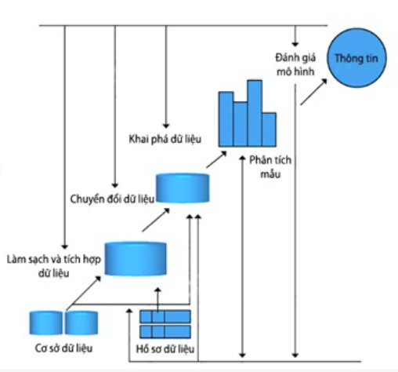
Quy trình khai phá dữ liệu thường được thực hiện theo nhiều bước liên tiếp để đảm bảo dữ liệu được xử lý đúng cách và mang lại kết quả chính xác.
Trước hết là bước làm sạch dữ liệu. Dữ liệu ban đầu thường có sai sót như thiếu thông tin, nhập sai định dạng hoặc chứa những giá trị bất thường. Vì vậy, cần rà soát và chỉnh sửa lại để bộ dữ liệu trở nên đầy đủ và đáng tin cậy hơn. Ví dụ, các thông tin khách hàng bị thiếu số điện thoại hoặc email không hợp lệ sẽ được kiểm tra và xử lý trước khi đưa vào phân tích.
Tiếp theo là giai đoạn kết hợp dữ liệu từ nhiều nguồn khác nhau. Doanh nghiệp thường lưu trữ dữ liệu ở nhiều hệ thống riêng biệt, vì vậy cần gom lại thành một tập dữ liệu chung để dễ phân tích. Chẳng hạn, có thể kết hợp dữ liệu bán hàng, thông tin từ hệ thống quản lý khách hàng và dữ liệu từ mạng xã hội để có cái nhìn đầy đủ hơn về hành vi mua sắm.
Sau khi tích hợp, không phải toàn bộ dữ liệu đều cần sử dụng. Ở bước chọn lọc dữ liệu, chỉ những thông tin liên quan trực tiếp đến mục tiêu phân tích mới được giữ lại. Điều này giúp tiết kiệm thời gian xử lý và tập trung vào nội dung quan trọng.
Khi dữ liệu đã được chọn, bước tiếp theo là chuyển đổi sang định dạng phù hợp cho việc phân tích. Có thể cần chuẩn hóa, mã hóa hoặc thay đổi cách lưu trữ dữ liệu để các mô hình xử lý dễ dàng hơn. Ví dụ, ngày tháng có thể được chuyển sang dạng số để thuận tiện cho việc tính toán.
Sau các bước chuẩn bị, quá trình khai phá dữ liệu chính thức được thực hiện. Ở giai đoạn này, các kỹ thuật như phân loại, phân cụm, hồi quy hoặc phát hiện bất thường sẽ được áp dụng để tìm ra các quy luật hoặc xu hướng có ý nghĩa.
Khi đã tìm được các mẫu dữ liệu, cần đánh giá xem những kết quả đó có thực sự hữu ích và phù hợp với mục tiêu ban đầu hay không. Chẳng hạn, nếu phát hiện khách hàng thường mua hai sản phẩm cùng lúc, doanh nghiệp có thể cân nhắc xây dựng chương trình bán kèm để tăng doanh thu.
Cuối cùng là bước trình bày kết quả. Những thông tin thu được cần được thể hiện dưới dạng biểu đồ, bảng hoặc báo cáo rõ ràng để người quản lý dễ hiểu và đưa ra quyết định. Việc trình bày trực quan sẽ giúp các phát hiện từ dữ liệu được ứng dụng hiệu quả hơn trong thực tế.

Kho dữ liệu

Kiến trúc kho dữ liệu

Data Warehouse Architecture: Basic
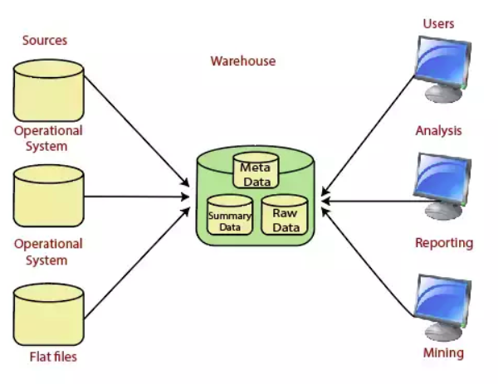
Trong kiến trúc cơ bản của kho dữ liệu, các thành phần chính phối hợp với nhau để thu thập, lưu trữ và hỗ trợ phân tích dữ liệu phục vụ cho việc ra quyết định.
- Operational System (Hệ thống tác nghiệp): Đây là hệ thống xử lý các giao dịch hằng ngày của tổ chức như bán hàng, thanh toán hay quản lý khách hàng. Dữ liệu phát sinh từ hệ thống này sẽ được đưa vào kho dữ liệu để phân tích.
- Flat Files (Tệp phẳng): Là các tệp dữ liệu đơn giản (ví dụ: CSV, TXT) dùng để lưu trữ thông tin giao dịch. Chúng thường đóng vai trò là nguồn dữ liệu đầu vào cho kho dữ liệu.
- Metadata (Siêu dữ liệu): Là dữ liệu mô tả về dữ liệu, giúp người dùng hiểu rõ nguồn gốc, cấu trúc và đặc điểm của dữ liệu. Nhờ metadata, việc tìm kiếm và truy vấn thông tin trở nên dễ dàng và chính xác hơn.
- Dữ liệu tổng hợp (Summary Data): Bao gồm các dữ liệu đã được tổng hợp sẵn ở nhiều mức độ nhằm tăng tốc độ xử lý truy vấn. Các bảng tổng hợp này sẽ được cập nhật khi có dữ liệu mới.
- End-User Access Tools (Công cụ truy cập người dùng cuối): Đây là các công cụ giúp nhà quản lý khai thác dữ liệu để hỗ trợ ra quyết định, như công cụ báo cáo, OLAP, hệ thống thông tin điều hành và khai phá dữ liệu.
Tóm lại, các thành phần trên tạo thành nền tảng cơ bản của kho dữ liệu, giúp doanh nghiệp chuyển đổi dữ liệu thô thành thông tin có giá trị phục vụ quản lý và chiến lược.

Data Warehouse Architecture: With Staging Area
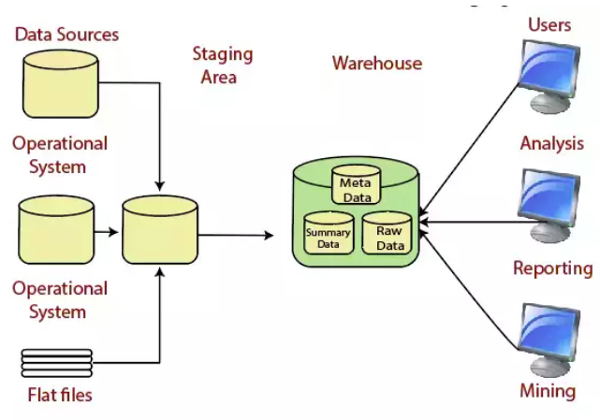
Trong mô hình kho dữ liệu có sử dụng Staging Area (khu vực trung gian), dữ liệu từ các hệ thống tác nghiệp sẽ không được đưa thẳng vào kho ngay lập tức. Trước đó, chúng cần được kiểm tra, làm sạch và xử lý lại để đảm bảo tính chính xác và đồng nhất.
Về mặt kỹ thuật, quá trình này có thể thực hiện bằng các chương trình xử lý dữ liệu. Tuy nhiên, trên thực tế, hầu hết các hệ thống kho dữ liệu đều xây dựng một khu vực trung gian riêng để thực hiện các bước chuyển đổi này. Staging Area đóng vai trò như một “trạm xử lý tạm thời”, nơi dữ liệu được chuẩn hóa, loại bỏ lỗi và sắp xếp lại theo cấu trúc phù hợp trước khi nạp vào kho chính.
Việc sử dụng khu vực trung gian đặc biệt quan trọng khi dữ liệu đến từ nhiều hệ thống nguồn khác nhau. Điều này thường xảy ra trong các kho dữ liệu cấp doanh nghiệp, nơi thông tin từ nhiều phòng ban hoặc hệ thống riêng lẻ được tổng hợp lại thành một nguồn dữ liệu thống nhất. Nhờ có Staging Area, quá trình tích hợp dữ liệu trở nên dễ kiểm soát hơn và giảm thiểu rủi ro sai lệch khi đưa vào kho dữ liệu chính.

Data Warehouse Architecture: With Staging Area and Data Marts
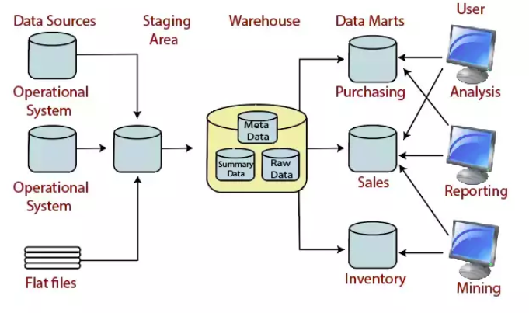
Trong một số trường hợp, doanh nghiệp không chỉ cần một kho dữ liệu chung mà còn muốn điều chỉnh hệ thống để phục vụ riêng cho từng nhóm hoặc phòng ban. Khi đó, kiến trúc kho dữ liệu có thể được mở rộng bằng cách bổ sung Data Mart.
Data Mart có thể hiểu là một phần nhỏ của kho dữ liệu, được thiết kế tập trung vào một lĩnh vực cụ thể trong tổ chức. Thay vì khai thác toàn bộ dữ liệu của doanh nghiệp, mỗi Data Mart chỉ chứa những thông tin liên quan đến một bộ phận nhất định, giúp việc báo cáo và phân tích trở nên nhanh chóng và phù hợp hơn với nhu cầu thực tế.
Ví dụ, doanh nghiệp có thể xây dựng Data Mart cho phòng kinh doanh để phân tích doanh số, cho phòng nhân sự để quản lý lương thưởng, hoặc cho bộ phận sản xuất để theo dõi hiệu suất hoạt động. Nhờ đó, từng bộ phận có thể truy cập và sử dụng dữ liệu một cách hiệu quả mà không bị quá tải bởi những thông tin không liên quan.
Khi kết hợp Staging Area và Data Mart, kiến trúc kho dữ liệu sẽ vừa đảm bảo dữ liệu được xử lý kỹ lưỡng trước khi lưu trữ, vừa đáp ứng tốt nhu cầu phân tích chuyên sâu của từng bộ phận trong doanh nghiệp.
Hiện nay, có 3 loại kiến trúc kho dữ liệu chính, bao gồm kiến trúc 1 tầng, kiến trúc 2 tầng và kiến trúc 3 tầng:
- Single-Tier Architecture (Kiến trúc một tầng)
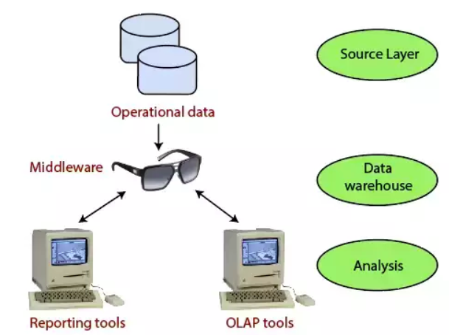
Kiến trúc một tầng hầu như không được áp dụng trong thực tế. Mục tiêu chính của mô hình này là hạn chế việc lưu trữ dữ liệu dư thừa. Thay vì tạo ra một kho dữ liệu riêng biệt, hệ thống chỉ sử dụng trực tiếp dữ liệu từ nguồn.
Trong cách tiếp cận này, kho dữ liệu không tồn tại dưới dạng vật lý mà chỉ là một “kho ảo”. Dữ liệu phân tích được tạo ra thông qua một lớp phần mềm trung gian, giúp hiển thị dữ liệu tác nghiệp dưới dạng đa chiều.
Tuy nhiên, điểm hạn chế lớn nhất của kiến trúc này là không tách biệt được xử lý giao dịch và xử lý phân tích. Các truy vấn phân tích được thực hiện trực tiếp trên dữ liệu đang dùng cho giao dịch hằng ngày, khiến hiệu năng hệ thống dễ bị ảnh hưởng.
Two-Tier Architecture (Kiến trúc hai tầng)
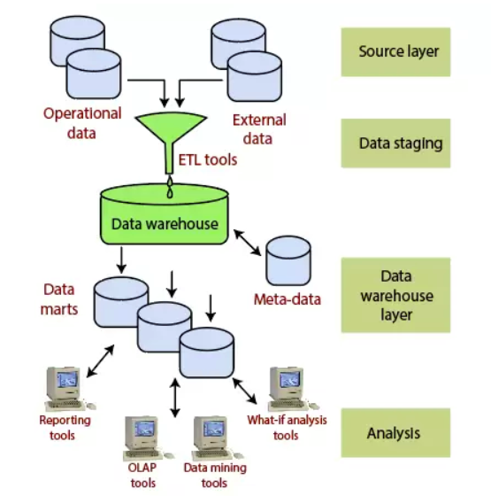
Kiến trúc hai tầng được xây dựng dựa trên nguyên tắc tách biệt rõ ràng giữa nguồn dữ liệu và kho dữ liệu. Mặc dù được gọi là “hai tầng”, nhưng trên thực tế nó bao gồm nhiều giai đoạn xử lý dữ liệu.
Lớp nguồn: Dữ liệu có thể đến từ nhiều hệ thống khác nhau như cơ sở dữ liệu quan hệ, hệ thống cũ (legacy system) hoặc thậm chí từ bên ngoài doanh nghiệp. Những nguồn này thường không đồng nhất về cấu trúc.
Giai đoạn xử lý dữ liệu (ETL): Dữ liệu từ nguồn sẽ được trích xuất, làm sạch để loại bỏ sai sót, chuẩn hóa cấu trúc và tích hợp lại thành một dạng thống nhất. Quá trình này thường do công cụ ETL thực hiện, bao gồm các bước như chuyển đổi, kiểm tra, lọc và nạp dữ liệu vào kho.
Lớp kho dữ liệu: Sau khi xử lý, dữ liệu được lưu trữ tập trung trong kho dữ liệu. Từ đây, có thể tạo thêm các Data Mart phục vụ từng bộ phận riêng. Ngoài ra, hệ thống còn có kho siêu dữ liệu (metadata repository) để quản lý thông tin về nguồn dữ liệu, cấu trúc, người dùng và cách truy cập.
Lớp phân tích: Ở bước cuối cùng, người dùng có thể truy cập dữ liệu để lập báo cáo, phân tích linh hoạt hoặc mô phỏng các tình huống kinh doanh. Hệ thống cần hỗ trợ truy vấn hiệu quả, tối ưu hóa xử lý và có giao diện thân thiện.
Three-Tier Architecture (Kiến trúc ba tầng)
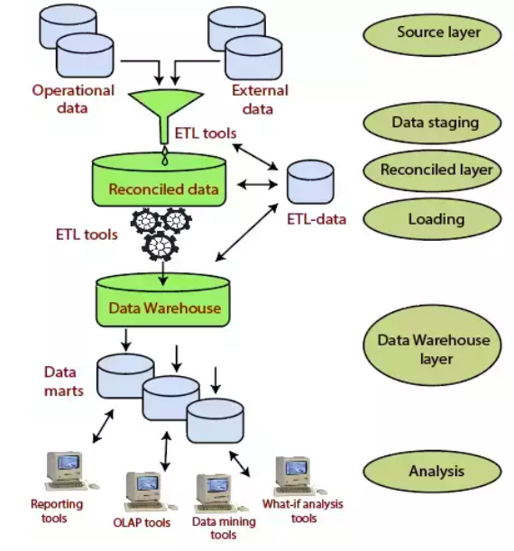
Kiến trúc ba tầng bao gồm: lớp nguồn, lớp đối chiếu (reconciliation layer) và lớp kho dữ liệu. Trong đó, lớp đối chiếu nằm giữa nguồn và kho, đóng vai trò trung gian xử lý.
Ưu điểm nổi bật của mô hình này là xây dựng được một mô hình dữ liệu chuẩn chung cho toàn doanh nghiệp. Nhờ đó, việc tích hợp dữ liệu từ nhiều hệ thống trở nên chặt chẽ và nhất quán hơn. Đồng thời, nó giúp tách biệt rõ ràng quá trình khai thác dữ liệu nguồn với việc tổ chức và quản lý kho dữ liệu tổng thể.
Trong một số trường hợp, lớp đối chiếu còn được sử dụng để tạo báo cáo vận hành hằng ngày hoặc cung cấp dữ liệu đã được làm sạch cho các hệ thống bên ngoài.
Mô hình ba tầng đặc biệt phù hợp với các tổ chức lớn, có phạm vi hoạt động rộng. Tuy nhiên, nhược điểm của nó là cần thêm không gian lưu trữ cho lớp trung gian và khiến dữ liệu phân tích không hoàn toàn theo thời gian thực do phải đi qua nhiều bước xử lý.

Kho dữ liệu và khai phá dữ liệu

Khái niệm kho dữ liệu
Data Warehouse (DW) hay kho dữ liệu là một hệ thống dùng để tập hợp và lưu trữ dữ liệu từ nhiều nguồn khác nhau trong doanh nghiệp, chẳng hạn như hệ thống bán hàng, kế toán, nhân sự hoặc hệ thống ngân hàng lõi. Việc tập trung dữ liệu về một nơi giúp doanh nghiệp xử lý truy vấn nhanh hơn, đặc biệt là khi cần lập báo cáo hoặc phân tích phục vụ cho quản lý.
Có thể hiểu kho dữ liệu như một trung tâm lưu trữ chính. Dữ liệu được lấy từ các hệ thống giao dịch và những cơ sở dữ liệu liên quan, sau đó được làm sạch, chuẩn hóa và chuyển đổi sang định dạng phù hợp. Khi đã được xử lý, người dùng có thể khai thác thông tin thông qua các công cụ Business Intelligence, phần mềm truy vấn SQL hoặc thậm chí là bảng tính.
Một hệ thống Data Warehouse hoàn chỉnh thường bao gồm các thành phần sau:
- Cơ sở dữ liệu quan hệ để lưu trữ và quản lý dữ liệu tập trung.
- Công cụ ELT (Extract, Load, Transform) giúp trích xuất, nạp và xử lý dữ liệu trước khi đưa vào kho.
- Khả năng hỗ trợ phân tích, lập báo cáo và khai thác dữ liệu.
- Các công cụ trực quan hóa giúp người dùng doanh nghiệp dễ dàng theo dõi và hiểu dữ liệu.
- Những ứng dụng phân tích nâng cao, có thể áp dụng khoa học dữ liệu, trí tuệ nhân tạo (AI) hoặc phân tích dữ liệu dạng đồ thị và không gian để tạo ra thông tin mang tính dự báo và hỗ trợ ra quyết định.

Khai phá dữ liệu trong Business Intelligence (BI)
Business Intelligence (BI)
Business Intelligence (BI) được hiểu là tập hợp các phương pháp, công cụ và quy trình mà doanh nghiệp sử dụng để thu thập và phân tích dữ liệu phục vụ cho việc ra quyết định. Thay vì đưa ra quyết định dựa trên cảm tính, BI giúp doanh nghiệp dựa vào số liệu thực tế để đánh giá tình hình hoạt động.
Có thể nói một cách đơn giản, BI cho phép doanh nghiệp nhìn lại những gì đã xảy ra trong quá khứ, hiểu rõ hiện tại và từ đó dự đoán xu hướng trong tương lai. Thông qua các báo cáo, bảng điều khiển (dashboard) và công cụ phân tích, nhà quản lý có thể nắm bắt nhanh tình hình kinh doanh và phát hiện vấn đề kịp thời.
Mục tiêu quan trọng nhất của BI là hỗ trợ doanh nghiệp đưa ra quyết định chính xác và kịp thời hơn. Khi khai thác dữ liệu hiệu quả, tổ chức có thể tối ưu quy trình hoạt động, nâng cao hiệu suất làm việc, gia tăng doanh thu và tạo lợi thế cạnh tranh trên thị trường.
Vai trò khai phá dữ liệu trong BI
- Khám phá tri thức ẩn (Hidden Insights Discovery): Khai phá dữ liệu sử dụng các thuật toán máy học và thống kê phức tạp để dò tìm các quy luật, mẫu hình (patterns) và mối quan hệ tiềm ẩn chằng chịt bên trong dữ liệu – những thứ mà các công cụ BI truyền thống (vốn chỉ dựa trên truy vấn và báo cáo hai chiều) không thể tự động phát hiện.
Ví dụ: Áp dụng thuật toán Luật kết hợp để phân tích hàng triệu dòng lịch sử giao dịch nhằm tự động phát hiện quy luật "khách mua sản phẩm A thường có xác suất cao mua kèm sản phẩm B".
- Hỗ trợ phân tích dự đoán (Predictive Analytics): Vượt xa giới hạn "nhìn về quá khứ" của BI, khai phá dữ liệu cung cấp năng lực dự báo các xu hướng và hành vi trong tương lai.
Ví dụ: Ứng dụng mô hình Hồi quy để dự báo mức doanh thu kỳ vọng, hoặc dùng mô hình Phân lớp để tính toán xác suất một khách hàng sắp rời bỏ dịch vụ (Churn Prediction), từ đó có biện pháp giữ chân kịp thời.
- Tăng cường năng lực phân tích khách hàng đa chiều: Các kỹ thuật khai phá dữ liệu cho phép bóc tách sâu hành vi, sở thích và đặc điểm nhân khẩu học của người dùng, làm nền tảng cho chiến lược tiếp thị cá nhân hóa.
Ví dụ: Sử dụng thuật toán Phân cụm để tự động gom nhóm hàng ngàn khách hàng thành các phân khúc có chung đặc tính mua sắm mà không cần con người thiết lập bộ lọc thủ công.
- Cải thiện chất lượng ra quyết định chiến lược (Data-Driven Decision Making): Thay vì dựa vào kinh nghiệm hoặc cảm tính, các tri thức trích xuất từ dữ liệu cung cấp những luận cứ khoa học vững chắc. Điều này giúp ban quản trị định hướng lại chiến lược kinh doanh, tối ưu hóa ngân sách Marketing và phát hiện các ngách thị trường mới.
- Tối đa hóa giá trị của Kho dữ liệu (Data Warehouse): Kho dữ liệu là trái tim của hệ thống BI, nơi lưu trữ dữ liệu đã được làm sạch và tích hợp. Khai phá dữ liệu sẽ tận dụng chính nguồn dữ liệu chất lượng cao này để thực hiện các luồng phân tích sâu, biến khối dữ liệu lưu trữ khổng lồ thành tài sản sinh lời thực sự cho doanh nghiệp.

Các phương pháp trong khai phá dữ liệu

Phương pháp hồi quy
Phân tích hồi quy (Regression Analysis) là một kỹ thuật thống kê được sử dụng để khám phá và lượng hóa mối quan hệ giữa các biến trong một tập dữ liệu. Cụ thể, phương pháp này giúp xây dựng một mô hình toán học nhằm thể hiện sự phụ thuộc của một biến mục tiêu (biến phụ thuộc) vào một hoặc nhiều biến giải thích (biến độc lập).
Trong lĩnh vực khai phá dữ liệu, hồi quy thường được áp dụng để:
Thiết lập mối quan hệ định lượng giữa các yếu tố ảnh hưởng và kết quả cần phân tích.
Dự báo giá trị trong tương lai dựa trên dữ liệu lịch sử.
Đánh giá mức độ tác động của từng yếu tố, xác định yếu tố nào có ảnh hưởng mạnh, yếu và ảnh hưởng theo chiều hướng tích cực (làm tăng) hay tiêu cực (làm giảm) đến biến mục tiêu.
Nói cách khác, hồi quy không chỉ giúp dự đoán mà còn hỗ trợ người phân tích hiểu rõ bản chất và mức độ ảnh hưởng giữa các biến trong mô hình.

Linear Regression
Giới thiệu
Hồi quy tuyến tính (Linear Regression) là phương pháp thống kê dùng để dự đoán một biến phụ thuộc có giá trị liên tục dựa trên một hoặc nhiều biến độc lập (có thể là biến số hoặc biến phân loại đã mã hóa).
Phương pháp này giả định tồn tại mối quan hệ tuyến tính giữa biến đầu vào (X) và biến đầu ra (Y).
Hồi quy tuyến tính thường được sử dụng khi cần dự đoán các đại lượng như: lượng khách đến cửa hàng, thời gian người dùng ở lại website hoặc số lượt truy cập trang.
Công thức toán học
Hồi quy tuyến tính đơn giản (một biến độc lập):
$y$ = 𝜷𝟎+𝜷𝟏𝒙+𝜺
$y$: Biến phụ thuộc (giá trị cần dự đoán).
$x$: Biến độc lập (đầu vào). � �0: Hệ số chặn (giá trị của $ y $ khi $ x = 0 $). � �1: Hệ số góc (mức độ thay đổi của $ y $ khi $ x $ tăng 1 đơn vị). � �: Sai số ngẫu nhiên (phần không giải thích được bởi mô hình). Hồi quy tuyến tính đa biến (nhiều biến độc lập): � � = 𝜷𝟎+𝜷𝟏𝒙𝟏+𝜷𝟐𝒙𝟐+⋯+𝜷𝒏𝒙𝒏+ 𝜺 � �1, 𝑥2,…,𝑥𝑛: Các biến độc lập. � �1, 𝛽2,…,𝛽𝑛: Hệ số tương ứng với từng biến.

Support Vector Regression

Random Forest Regression

Decision Tree

Phương pháp phân lớp

Random Forest Classification

Support Vector Machine

Kernel SVM

Linear Discriminant Analysis

Phương pháp phân cụm

K-Mean

Fuzzy C-Mean

DBSCan

Phương pháp luật kết hợp

Apriori

FP-Growth

Giới thiệu về phần mềm sử dụng

Tổng quan về phần mềm Google Colab
Google Colab (viết tắt của Google Colaboratory) là một nền tảng cung cấp môi trường Jupyter Notebook hoạt động hoàn toàn trên nền tảng trực tuyến. Người dùng có thể tạo, chỉnh sửa và chia sẻ các notebook Python trực tiếp trên trình duyệt mà không cần cài đặt thêm bất kỳ phần mềm nào trên máy tính.
Hiểu một cách đơn giản, Google Colab là một không gian làm việc online dành cho lập trình Python, đặc biệt phù hợp với các bài toán về khoa học dữ liệu và học máy. Nhờ tích hợp sẵn với Google Drive, người dùng có thể lưu trữ, truy cập và xử lý dữ liệu ngay trong notebook một cách thuận tiện.
Mục tiêu chính của Google Colab là hỗ trợ quá trình học tập, nghiên cứu và phát triển dự án liên quan đến phân tích dữ liệu, machine learning và các lĩnh vực khoa học khác. Với giao diện thân thiện và dễ sử dụng, công cụ này giúp cả người mới bắt đầu lẫn người đã có kinh nghiệm có thể làm việc hiệu quả hơn trong môi trường Python.

Ưu điểm
Được cung cấp miễn phí GPU/TPU, giúp tăng tốc quá trình xử lý dữ liệu lớn và huấn luyện mô hình mà không cần đầu tư phần cứng mạnh.
Có thể chia sẻ notebook tương tự như Google Docs, hỗ trợ làm việc nhóm và chỉnh sửa cùng lúc theo thời gian thực.
Tích hợp sẵn nhiều thư viện phổ biến như TensorFlow, PyTorch và dễ dàng kết nối với Google Drive để lưu trữ, quản lý dữ liệu.

Nhược điểm
Thời gian sử dụng mỗi phiên bị giới hạn (thường khoảng 12 giờ với tài khoản miễn phí) và có thể bị ngắt kết nối nếu không hoạt động trong một thời gian.
Chủ yếu hỗ trợ Python, chưa đa dạng về ngôn ngữ lập trình; ngay cả bản Pro cũng vẫn có giới hạn về tài nguyên.
Phụ thuộc vào kết nối internet ổn định; khi xử lý dữ liệu lớn có thể gặp tình trạng tải chậm và việc quản lý phiên bản chưa thật sự linh hoạt như môi trường cục bộ.

Cách sử dụng phần mềm

Giới thiệu giao diện
Bước 1: Tạo một Folder cho Notebook của bạn
Xác định thư mục nơi muốn làm việc trên Google Drive để lưu trữ file python. Bằng cách truy cập vào Google Drive, đăng nhập vào link https://drive.google.com, nhấn “New” để tạo ra một Folder mới chọn Google colaboratory (nếu không thầy thì kéo xuống phần “More” và chọn ” Colaboratory “)
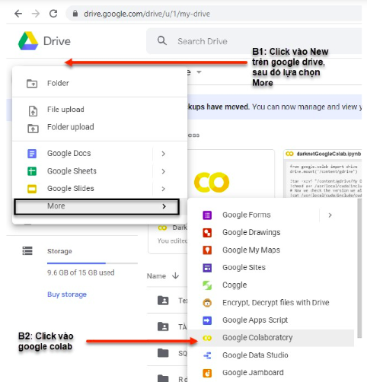
Một màn hình google colab hiện ra:
Chúng ta vừa có thể trình bày văn bản kết hợp với xử lý câu lệnh. Các phần trình bày văn bản được tạo ra từ các block text và xử lý code được tạo ra từ các block codes
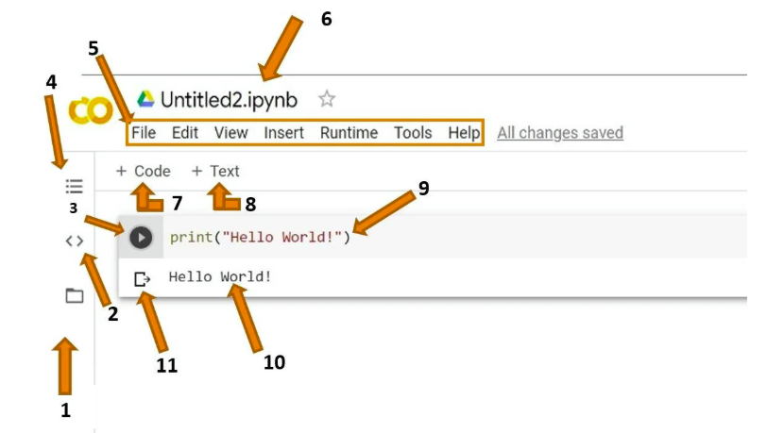
- Files: Tại đây, bạn có thể tải lên các tập dữ liệu và các tệp khác từ cả máy tính của bạn và Google Drive.
- Code Snippets: Tại đây, bạn có thể tìm thấy các đoạn code được viết sẵn cho các chức năng khác nhau như thêm thư viện mới hoặc tham chiếu một ô từ ô khác.
- Run Cell: Đây là nút chạy. Nhấn vào đây sẽ chạy bất kỳ đoạn code nào được chèn trong ô bên cạnh. Bạn có thể sử dụng phím tắt shift+enter để chạy ô hiện tại và thoát sang ô mới.
- Table of Contents: Tại đây, bạn có thể tạo và duyệt qua các phần khác nhau bên trong notebook của mình. Các phần này giúp bạn tổ chức code và cải thiện khả năng đọc.
- Menu Bar: Giống như trong bất kỳ ứng dụng nào khác, thanh menu này có thể được sử dụng để thao tác toàn bộ tệp hoặc thêm các tệp mới. Xem qua các tab khác nhau và làm quen với các tùy chọn khác nhau. Đặc biệt, hãy chắc chắn rằng bạn biết cách tải lên hoặc mở một notebook và tải xuống notebook (tất cả các tùy chọn này nằm trong “File”).
- File Name: Đây là tên của tệp của bạn. Bạn có thể nhấp vào nó để đổi tên. Không chỉnh sửa phần mở rộng (.ipynb) khi chỉnh sửa tên tệp vì điều này có thể khiến tệp của bạn không thể mở được.
- Insert Code Cell: Nút này sẽ thêm một ô code bên dưới ô bạn đang chọn.
- Insert Text Cell: Nút này sẽ thêm một ô văn bản bên dưới ô bạn đang chọn.
- Cell: Đây là ô. Đây là nơi bạn có thể viết code hoặc thêm văn bản tùy thuộc vào loại ô.
- Output: Đây là đầu ra của code của bạn, bao gồm cả bất kỳ lỗi nào sẽ được hiển thị.
- Clear Output: Nút này sẽ xóa đầu ra.

Ngôn ngữ thực thi mặc định của Google colab là python. Ngoài ra có thể thực thi các lệnh command line bằng cách thêm một markup là dấu ! ở đầu câu lệnh.
Chạy một vài lệnh trên commandline của ubuntu để kiểm tra version cuda được google cài đặt
Command line kiểm tra version cuda:
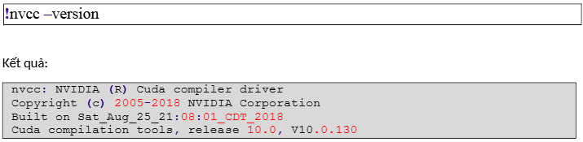

Cách thức tiến hành các thuật toán
Để chạy thử nghiệm và ứng dụng các thuật toán, đặc biệt là trong mảng phân tích dữ liệu hay Machine Learning, Google Colab thực sự là một môi trường vô cùng tiện lợi. Thông thường, quy trình xây dựng và chạy một thuật toán trên nền tảng này sẽ đi qua 6 bước cơ bản sau:
Bước 1 :Khâu chuẩn bị dữ liệu
Đưa dữ liệu vào không gian làm việc: Chúng ta có thể dễ dàng upload file dữ liệu thô từ máy tính cá nhân, gọi dữ liệu qua đường link URL, hoặc tiện lợi nhất là đồng bộ trực tiếp với Google Drive.
Đọc và trích xuất dữ liệu: Ở bước này, thư viện Pandas thường được ưu tiên sử dụng để đọc các file dữ liệu quen thuộc (như Excel hay CSV) và chuyển đổi chúng thành dạng bảng (DataFrame) để dễ dàng thao tác hơn.
Tiền xử lý: Trước khi đưa vào mô hình, bộ dữ liệu cần được "dọn dẹp" (làm sạch lỗi, xử lý dữ liệu trống), biến đổi và chuẩn hóa. Bộ đôi thư viện Pandas và NumPy sẽ hỗ trợ rất tốt cho công đoạn này.
Bước 2: Lựa chọn và triển khai thuật toán
Thay vì phải tự xây dựng lại mã nguồn từ đầu, chúng ta thường tận dụng luôn các thư viện đã được đóng gói sẵn. Chẳng hạn, với các bài toán học máy thông dụng như phân loại, hồi quy tuyến tính hay phân cụm (clustering), thư viện scikit-learn là một lựa chọn tối ưu vì nó đã cung cấp sẵn các hàm và lớp (classes) được tinh chỉnh sẵn để gọi ra và sử dụng ngay.
Bước 3: Huấn luyện mô hình (Training)
Nếu áp dụng các thuật toán học máy có giám sát, hệ thống sẽ cần "học" từ tập dữ liệu huấn luyện (training data) để tự động điều chỉnh và tìm ra bộ tham số tốt nhất. Trong scikit-learn, quá trình máy tự học này thường được kích hoạt bằng một câu lệnh đơn giản là fit().
Bước 4: Đánh giá mức độ hiệu quả
Sau khi máy đã "học" xong, chúng ta bắt buộc phải kiểm tra xem mô hình hoạt động có thực sự tốt không bằng cách chạy thử trên một tập dữ liệu kiểm tra hoàn toàn mới (test data), hoặc dùng kỹ thuật kiểm tra chéo (cross-validation). Tùy thuộc vào mục tiêu của bài toán, ta sẽ dùng các hàm hỗ trợ của scikit-learn để đo lường hiệu suất thông qua các chỉ số như: tỷ lệ dự đoán chính xác (Accuracy), độ nhạy (Recall), điểm F1-score, hay sai số toàn phương trung bình (MSE).
Bước 5: Trực quan hóa dữ liệu và kết quả Những con số khô khan sẽ dễ hiểu hơn rất nhiều nếu được phác họa thành biểu đồ. Bằng cách dùng Matplotlib hay Seaborn, ta có thể vẽ các biểu đồ thể hiện phân phối của dữ liệu ban đầu, theo dõi biểu đồ tiến trình máy học, cũng như minh họa kết quả đầu ra. Việc này giúp người phân tích có cái nhìn trực quan và sâu sắc hơn về các quy luật ẩn chứa bên trong bộ dữ liệu.
Bước 6: Lưu trữ và chia sẻ thành quả Cuối cùng, toàn bộ file mã nguồn (notebook) trên Colab có thể được lưu thẳng vào Google Drive để chia sẻ cho nhóm làm việc hoặc giảng viên hướng dẫn. Riêng với mô hình vừa huấn luyện xong, chúng ta có thể dùng các công cụ như joblib hoặc pickle để xuất file lưu lại, vô cùng tiện lợi cho việc tái sử dụng trong các phần mềm khác sau này mà không phải mất thời gian huấn luyện lại từ đầu.

ỨNG DỤNG PYTHON TRONG KHAI PHÁ DỮ LIỆU

Mô tả bài toán

Mô tả dữ liệu

Giới thiệu chung về bộ dữ liệu
Bộ dữ liệu được sử dụng trong đồ án tập trung vào hành vi tiêu dùng và tương tác của khách hàng trong lĩnh vực bán lẻ. Mục tiêu của dữ liệu này là cung cấp một góc nhìn toàn diện về nhân khẩu học, sức mua, mức độ trung thành và phản hồi đối với các chiến dịch tiếp thị.
Thông qua kho dữ liệu này, đồ án hướng tới việc ứng dụng các thuật toán Học máy đa mô hình để thấu hiểu khách hàng, từ đó tối ưu hóa chi phí Marketing, tăng cường tỷ lệ bán chéo và nâng cao tỷ lệ chuyển đổi

Kiến trúc và quy mô của dữ liệu
Để đáp ứng yêu cầu khắt khe của 4 nhóm thuật toán học máy (Hồi quy, Phân lớp, Phân cụm, Luật kết hợp) và bám sát kiến trúc lưu trữ dữ liệu thực tế tại các doanh nghiệp, cơ sở dữ liệu được thiết kế thành 02 bảng riêng biệt với mối quan hệ chuẩn hóa.
Bảng 1: Bảng Thông tin Khách hàng (Customer_360_Final)
- Vai trò: Bảng danh mục (Dimension Table), lưu trữ thông tin tĩnh và tổng hợp của khách hàng. Phục vụ cho thuật toán Hồi quy, Phân lớp và Phân cụm.
- Số hàng: 2,240 hàng (đại diện cho 2,240 khách hàng duy nhất).
- Số cột: 34 cột (Bao gồm dữ liệu gốc và dữ liệu được làm giàu về hành vi Web và CSKH).
Bảng 2: Bảng Lịch sử Giao dịch (Transactions)
- Vai trò: Bảng sự kiện (Fact Table), lưu trữ chi tiết từng hóa đơn mua hàng. Phục vụ riêng cho việc khai phá Giỏ hàng bằng thuật toán Luật kết hợp
- Số hàng (Rows): Khoảng hơn 30,000 hàng (Tổng số lượt mua sắm của tất cả khách hàng cộng lại).
- Số cột (Columns): 5 cột.
Bảng 2: Mối quan hệ giữa 2 bảng
Hai bảng có mối quan hệ 1-n. Trong đó:
- Khóa chính ở chiều "1" là cột ID nằm trong bảng Customer_360_Final.
- Khóa ngoại ở chiều "N" là cột Customer_ID nằm trong bảng Transactions.
Ý nghĩa: Một khách hàng có thể thực hiện rất nhiều giao dịch mua hàng. Việc tách biệt này giúp bảo toàn tính toàn vẹn của dữ liệu (Data Integrity), ngăn chặn việc trùng lặp thông tin cá nhân gây nhiễu và Overfitting cho các mô hình học máy.
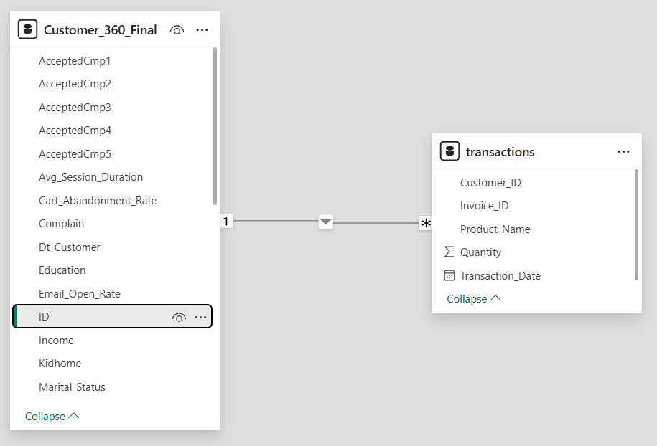

Ý nghĩa các cột dữ liệu
Customer_360_Final
Tên cột | Giải thích
ID | Mã định danh duy nhất của từng khách hàng.
Year_Birth | Năm sinh của khách hàng.
Education | Trình độ học vấn (VD: Graduation, PhD, Master...).
Marital_Status | Tình trạng hôn nhân (Single, Married, Together...).
Income | Tổng thu nhập hàng năm của hộ gia đình.
Kidhome | Số lượng trẻ nhỏ trong gia đình.
Teenhome | Số lượng thanh thiếu niên trong gia đình.
Dt_Customer | Ngày khách hàng đăng ký lần đầu vào hệ thống CRM.
Recency | Số ngày tính từ lần mua hàng gần nhất
Complain | Khách hàng có khiếu nại trong vòng 2 năm qua hay không (1 = Có, 0 = Không).
MntWines | Tổng chi tiêu cho Rượu vang.
MntFruits | Tổng chi tiêu cho Trái cây.
MntMeatProducts | Tổng chi tiêu cho các sản phẩm Thịt.
MntFishProducts | Tổng chi tiêu cho các sản phẩm Cá.
MntSweetProducts | Tổng chi tiêu cho Bánh kẹo / Đồ ngọt.
MntGoldProds | Tổng chi tiêu cho các sản phẩm Vàng / Cao cấp.
NumWebPurchases | Số lần mua hàng qua Website.
NumCatalogPurchases | Số lần mua hàng qua Catalog.
NumStorePurchases | Số lần mua hàng trực tiếp tại cửa hàng.
NumWebVisitsMonth | Số lần truy cập Website của công ty trong tháng gần nhất.
NumDealsPurchases | Số lần mua hàng khi có mã giảm giá (Discount).
AcceptedCmp1 đến AcceptedCmp5 | Khách hàng có đồng ý tham gia chiến dịch số 1 đến số 5 hay không (1 = Có, 0 = Không).
Response | (Biến mục tiêu - Target Variable): Khách hàng có chấp nhận chiến dịch Marketing hiện tại hay không (1 = Có, 0 = Không).
Z_CostContact | Chi phí liên hệ
Z_Revenue | Doanh thu chuẩn
Avg_Session_Duration | Thời gian trung bình khách hàng lưu lại trên website (phút).
Cart_Abandonment_Rate | Tỷ lệ phần trăm khách hàng cho đồ vào giỏ nhưng không thanh toán.
Email_Open_Rate | Tỷ lệ mở Email quảng cáo.
NPS_Score | Điểm đo lường sự hài lòng của khách hàng (Net Promoter Score, thang điểm 1-10).
Total_Tickets | Số lần tạo yêu cầu hỗ trợ (gọi Hotline/nhắn tin) giải quyết vấn đề.

Transactions
Tên cột | Ý nghĩa
Invoice_ID | Mã số định danh của từng hóa đơn.
Customer_ID | Mã khách hàng mua hóa đơn đó (Liên kết với bảng Customer_360).
Product_Name | Tên mặt hàng cụ thể được mua (VD: Vang đỏ, Bò bít tết, Cá hồi...).
Quantity | Số lượng sản phẩm mua trong hóa đơn đó.
Transaction_Date | Ngày thực hiện giao dịch mua bán.

Tiền xử lý dữ liệu

Khám phá dữ liệu ( EDA)
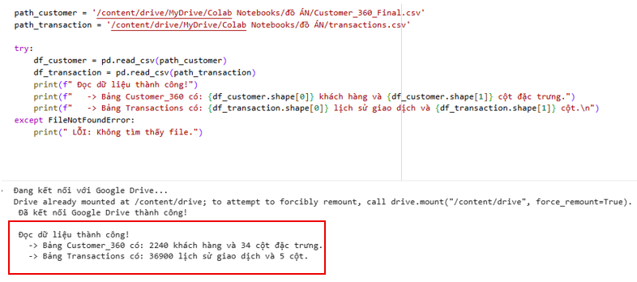

Kiểm tra lỗi dữ liệu

BẢNG CUSTOMER 360
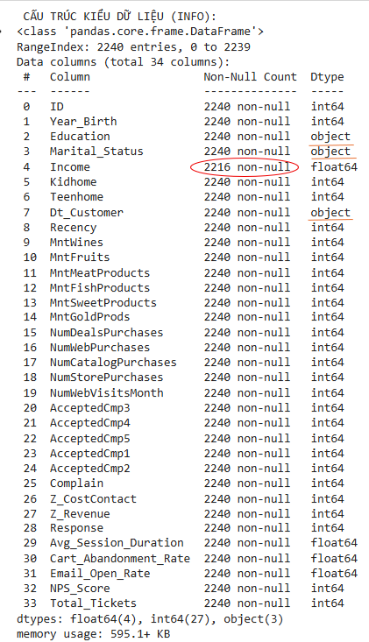
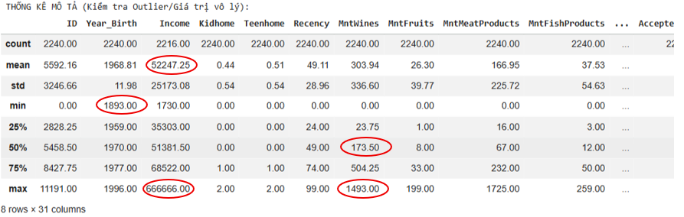
Dựa vào kết quả phân tích cho thấy
- Không có dữ liệu trùng lặp
- Cột Income bị thiếu 24 dòng, chiếm 1,07% trên tổng số dòng
- Nhận thấy một số điểm bất thường như sau:
+ Thu nhập (Income): Giá trị lớn nhất lên tới 666,666, trong khi giá trị trung bình chỉ khoảng 52,247. Điều này cho thấy có một số khách hàng có thu nhập cực cao so với mặt bằng chung.
+ Năm sinh (Year_Birth): Giá trị nhỏ nhất là 1893. Nếu dữ liệu này được thu thập gần đây, việc một khách hàng sinh năm 1893 (hơn 120 tuổi) là điều vô lý và có thể là lỗi nhập liệu.
+ Số lượng mua hàng & Khiếu nại: Một số cột như MntWines (Chi tiêu cho rượu) có mức tối đa là 1493, rất cao so với trung vị (Median) là 173, cho thấy nhóm khách hàng VIP chi tiêu rất mạnh.
+ Hai cột Z_CostContact và Z_Revenue: Giá trị min, max, mean đều bằng nhau (lần lượt là 3 và 11), độ lệch chuẩn (std) bằng 0. Hai cột này là hằng số của hệ thống CRM, hoàn toàn không có giá trị phân tích hay dự đoán.
+ Dữ liệu có 3 cột dạng chữ (object): Education, Marital_Status và Dt_Customer (Ngày đăng ký). Mô hình Học máy (đặc biệt là SVM, Hồi quy) chỉ hiểu con số.
Tiến hành xử lý
- Dữ liệu năm sinh (Year_Birth) được chuyển đổi thành biến Age bằng cách lấy năm hiện tại của bộ dữ liệu (2014) trừ đi năm sinh.
- Tính Tổng chi tiêu (Total_Spent): tổng hợp số tiền chi tiêu từ 6 danh mục sản phẩm rời rạc (Rượu, Trái cây, Thịt, Cá, Đồ ngọt, Vàng) thành một biến duy nhất. Đây là biến mục tiêu để phục vụ cho Mô hình Hồi quy (Regression)
- Chuyển đổi cột Dt_Customer - dạng datetime thành dạng số nguyên biểu diễn số ngày khách hàng đã gắn bó với doanh nghiệp. Sau đó, xóa các cột thời gian gốc
- Lọc bỏ các khách hàng có độ tuổi lớn hơn 90 (có trường hợp năm sinh 1893 trong dữ liệu gốc là lỗi nhập liệu).
- Lọc bỏ Khách hàng có thu nhập lớn hơn 600,000 (vượt xa mức thu nhập trung bình của tập dữ liệu).
- Cột Education được gom thành 3 cấp độ chuẩn: Undergraduate (Basic, 2n Cycle), Graduate và Postgraduate (Master, PhD).
- Cột Marital_Status được gom gọn thành 2 nhóm trạng thái cốt lõi: In_Relationship và Single
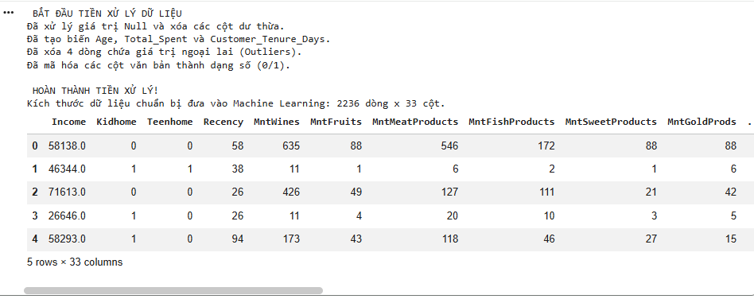
Kết quả
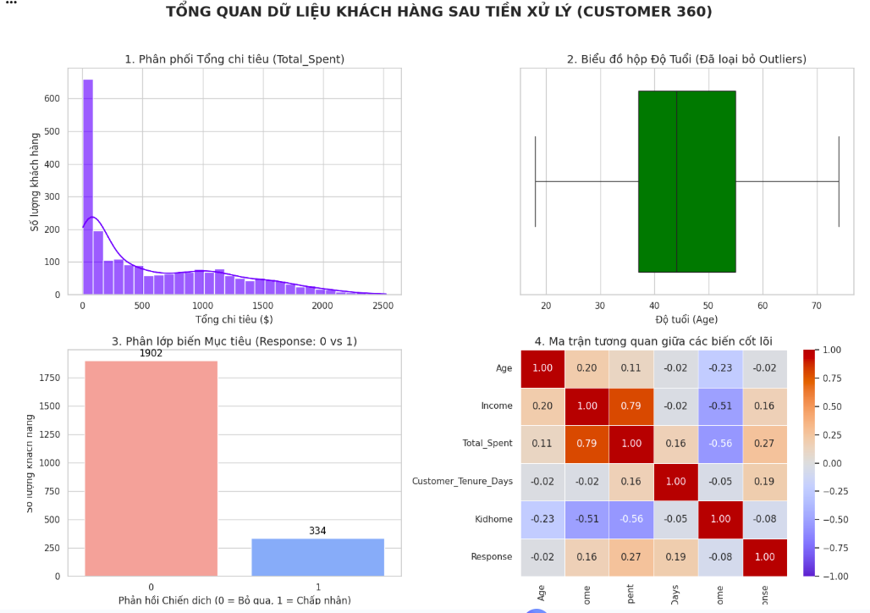
- Phân phối Tổng chi tiêu (Biểu đồ 1): Phần lớn khách hàng chi tiêu ở mức thấp. Biểu đồ có dạng 'lệch phải', cho thấy nhóm khách hàng phổ thông chiếm đa số, trong khi nhóm khách hàng VIP chi tiêu cao chiếm tỷ lệ ít hơn.
- Độ tuổi khách hàng (Biểu đồ 2): Sau khi xử lý ngoại lai, độ tuổi khách hàng tập trung chủ yếu từ 35 đến 55 tuổi. Không còn các giá trị bất thường như sinh năm 1900
- Tỷ lệ phản hồi chiến dịch (Biểu đồ 3): Đây là một bộ dữ liệu mất cân bằng.
- Ma trận tương quan (Biểu đồ 4):
+ Thu nhập (Income) và Tổng chi tiêu (Total_Spent) có mối tương quan thuận rất mạnh (0.79). Điều này khẳng định: Khách hàng càng giàu thì chi tiêu càng nhiều.
+ Số lượng trẻ nhỏ trong nhà (Kidhome) có tương quan nghịch (-0.56) với tổng chi tiêu. Có thể hiểu là những gia đình có con nhỏ thường thắt chặt chi tiêu hơn cho các mặt hàng trong danh mục này (như rượu vang).

Bảng TRANSACTION
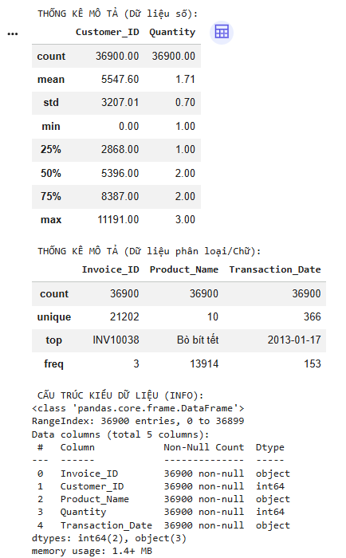
Dựa vào kết quả phân tích cho thấy
- Không phát hiện dòng dữ liệu nào bị trùng lặp hoàn toàn.
- Không có cột nào bị thiếu dữ liệu.
- Nhưng dữ liệu hiện tại đang ở Định dạng dọc tức là 1 hóa đơn có thể nằm trên nhiều dòng nếu khách mua nhiều món. Các thuật toán Apriori và FP-Growth của thư viện mlxtend không thể đọc được định dạng này.
Xử lý dữ liệu
- Bước 1: Gộp và Xoay trục: Nhóm tất cả các dòng có chung Invoice_ID làm 1 dòng duy nhất. Chuyển 10 tên sản phẩm thành 10 cột riêng biệt.
- Bước 2: Nếu trong hóa đơn đó khách có mua sản phẩm thì đánh dấu là True (hoặc 1), nếu không mua thì đánh dấu là False (hoặc 0).
Kết quả
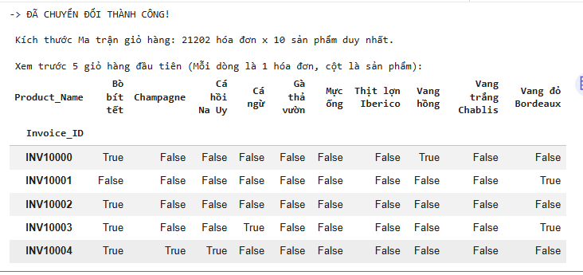

Mô hình phân cụm

Mô tả tình huống
Bối cảnh: Trong ngành bán lẻ, ngân sách dành cho Marketing (như gửi SMS, Email, In brochure, Tặng Voucher) luôn có giới hạn. Công ty hiện đang sở hữu một tệp hơn 2,200 khách hàng với mức thu nhập và sức mua hoàn toàn khác biệt.
Vấn đề: Hiện tại, phòng Marketing đang áp dụng chiến lược "Cào bằng". Nghĩa là họ gửi cùng một nội dung quảng cáo và cùng một mã giảm giá 10% cho tất cả mọi người.
Hậu quả
- Hậu quả về tài chính: Khách hàng VIP (thu nhập cao) cảm thấy bị làm phiền bởi các mã giảm giá lặt vặt, trong khi khách hàng bình dân nhận được quảng cáo sản phẩm cao cấp (như Rượu vang nhập khẩu, Vàng) thì bỏ qua vì nằm ngoài khả năng chi trả.
- Hậu quả về thế hệ (Độ tuổi): Những khách hàng Gen Z hoặc Millennials (người trẻ) nhận được các thông điệp quảng cáo mang phong cách quá truyền thống, trong khi tệp khách hàng lớn tuổi lại nhận được hình ảnh quá phá cách.
=> Kết quả: Tỷ lệ hủy đăng ký nhận tin (Unsubscribe) tăng cao, Tỷ suất hoàn vốn (ROI) của các chiến dịch rất thấp.
Giải pháp từ Mô hình Phân cụm
Thuật toán sẽ tự động quét qua hàng ngàn khách hàng và gom họ thành các Phân khúc tự nhiên trong không gian 3 chiều (3D) dựa trên sự tương đồng về: Thu nhập, Mức chi tiêu và Độ tuổi. Từ đó phòng Marketing sẽ nhận diện được rõ nét các chân dung khách hàng thực tế để tối ưu được chi phí Mareting

Mô tả dữ liệu đầu vào của mô hình
Income: Đại diện cho Năng lực tài chính tiềm năng. Trả lời cho câu hỏi: Khách hàng này có khả năng chi trả cho các mặt hàng cao cấp hay không?
Total Spent: Đại diện cho Giá trị vòng đời và Sức mua thực tế. Trả lời cho câu hỏi: Dù thu nhập cao hay thấp, khách hàng này đã thực sự mang lại bao nhiêu doanh thu cho công ty?
Age: Đại diện cho Yếu tố thế hệ và Sở thích. Trả lời cho câu hỏi: Khách hàng thuộc thế hệ nào? Hành vi mua sắm của họ mang tính bốc đồng (thường ở người trẻ) hay cẩn trọng (thường ở người lớn tuổi)?

Chuẩn hóa dữ liệu
Trước khi chuẩn hóa
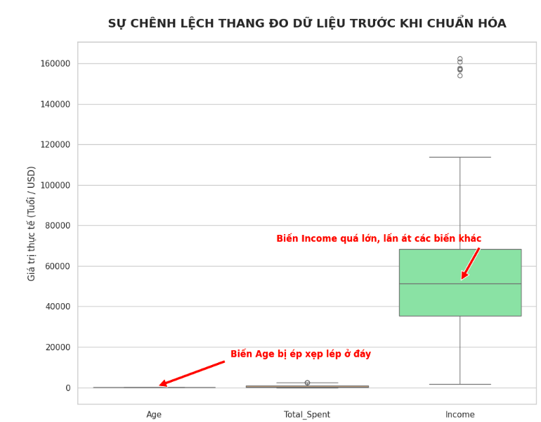
Kết quả cho thấy ở dữ liệu gốc 3 biến Age, Total_Spent, Income có thang đo hoàn toàn lệch nhau (Thu nhập lên tới hàng chục ngàn USD, Tổng chi tiêu ở mức hàng ngàn, trong khi Tuổi chỉ dưới 100), nếu đưa trực tiếp vào mô hình, biến Income sẽ lấn át hoàn toàn các biến còn lại.
Vì vậy, trước khi huấn luyện, toàn bộ 3 cột dữ liệu này sẽ được chuẩn hóa bằng phương pháp StandardScaler để đưa về cùng một hệ quy chiếu (trung bình = 0, độ lệch chuẩn = 1), đảm bảo thuật toán đánh giá công bằng cả 3 yếu tố.
Kết quả
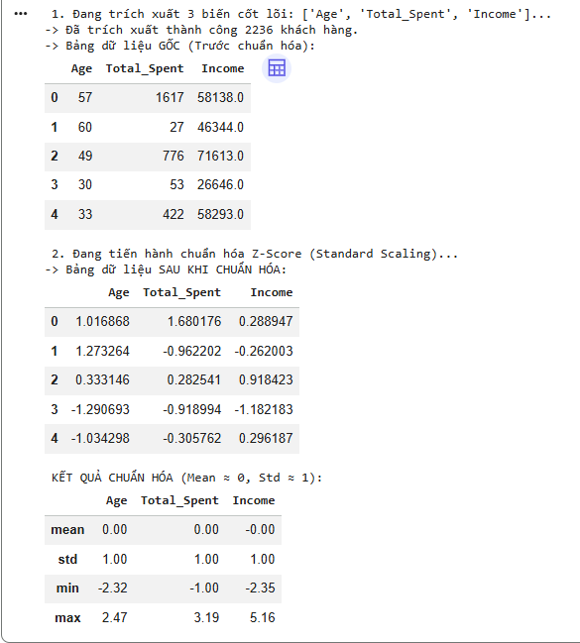
- Mean= 0: Điều này có nghĩa là tâm của toàn bộ dữ liệu đã được đưa về gốc 0. Mọi khách hàng bây giờ được so sánh dựa trên việc họ đứng trên hay đứng dưới mức trung bình này.
- Std = 1.00: Các biến (Age, Total_Spent, Income) bây giờ đều có cùng một 'độ co giãn' như nhau.
- Min/Max : Các giá trị bây giờ thường nằm trong khoảng từ -3 đến +3 (đại diện cho số độ lệch chuẩn cách xa trung bình).
Ví dụ: Nếu một khách hàng có Income là 5.16 (Max), điều đó nghĩa là họ có thu nhập cực cao, vượt xa mức trung bình của nhóm.

Thuật toán K-Means

Tìm số cụm K tối ưu
Thay vì đoán mò số lượng nhóm khách hàng, EM cho tham số K chạy thử từ 2 đến 10 (K_range = range(2, 11)). Với mỗi một giá trị K, nó sẽ huấn luyện một mô hình K-Means mới trên tập dữ liệu đã chuẩn hóa (X_scaled) và thu về 2 chỉ số đo lường:
- WCSS : Đo lường mức độ chặt chẽ bên trong một nhóm.
- Silhouette Score: Điểm số đo lường mức độ "tách biệt" giữa các nhóm với nhau (dao động từ -1 đến 1).
Sau đó sẽ thể hiện trên 2 biểu đồ
- Biểu đồ 1 -Phương pháp Khuỷu tay (Elbow Method) để tìm ra điểm "Khuỷu tay" (điểm mà tại đó tốc độ giảm của đường cong bắt đầu chững lại đáng kể).
- Biểu đồ 2 - Đánh giá qua Hệ số Silhouette để kiểm chứng chéo lại phương pháp Khuỷu tay. Tại điểm K được chọn, hệ số Silhouette phải đạt mức cao, chứng tỏ các phân khúc khách hàng hoàn toàn tách biệt, không bị lẫn lộn vào nhau.
Kết quả
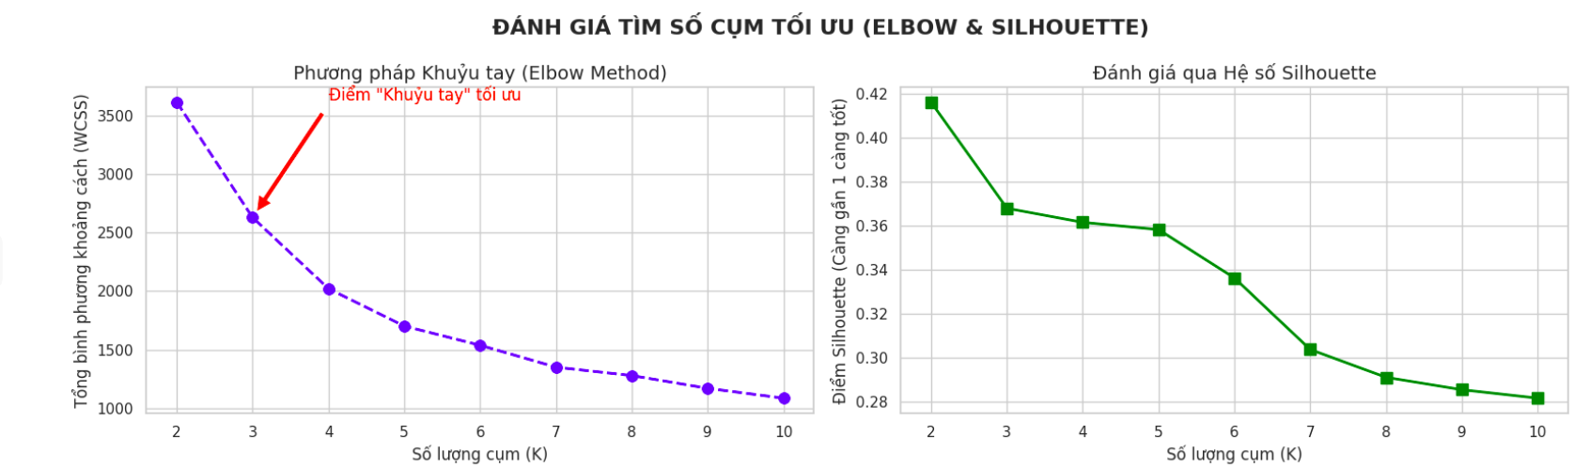
- Tại đồ thị Ellbow Method ta thấy có sự sụt giảm rất mạnh và dốc khi chuyển từ K=2 sang K=3. Bắt đầu từ K=3 trở đi, đồ thị thoải dần và tốc độ giảm của WCSS không còn đáng kể.
=> Điểm "khuỷu tay" xuất hiện rõ nét tại K = 3, đây là điểm dừng lý tưởng
- Tại đồ thị hệ số Silhouette ta thấy điểm Silhouette đạt đỉnh cao nhất tại K=2 (khoảng 0.415) -> nếu chỉ xét về độ phân tách biên giới giữa các cụm, chia 2 cụm là rõ ràng nhất. Tuy nhiên, tại K=3, điểm số đạt khoảng 0.37, đây vẫn là một mức đánh giá khá tốt (chỉ đứng thứ hai) trước khi đồ thị lao dốc
=> Phương pháp này ưu tiên K=2, nhưng cũng chỉ ra K=3 là một cấu trúc phân nhóm có độ tách biệt ở mức độ chấp nhận được.
Kết luận: Khi kết hợp cả hai phương pháp, ta thấy K= 3 làm cấu trúc tối ưu, vừa đảm bảo được độ gắn kết nội bộ của các điểm dữ liệu trong cùng một cụm (theo Elbow), vừa giữ được khoảng cách phân tách tương đối tốt giữa các cụm với nhau

Huấn luyện mô hình
- Bước 1: Thuật toán chọn ngẫu nhiên 3 điểm làm tâm cụm ban đầu
- Bước 2: Các khách hàng được gán vào tâm cụm gần nhất. Sau đó, tâm cụm tự động dịch chuyển về vị trí trung bình của tập khách hàng vừa được gán.
- Bước 3: Quá trình dịch chuyển lặp đi lặp lại và dừng lại hoàn toàn ở vòng lặp thứ 6. Mức 6 vòng lặp cho thấy tập dữ liệu có cấu trúc khá rõ ràng, thuật toán không mất quá nhiều thời gian để tìm ra trạng thái cân bằng cuối cùng
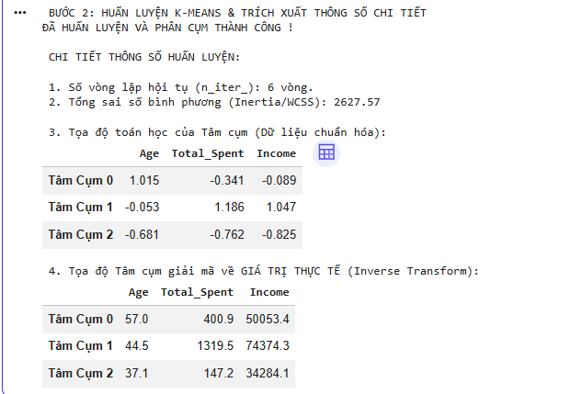

Trực quan hóa kết quả
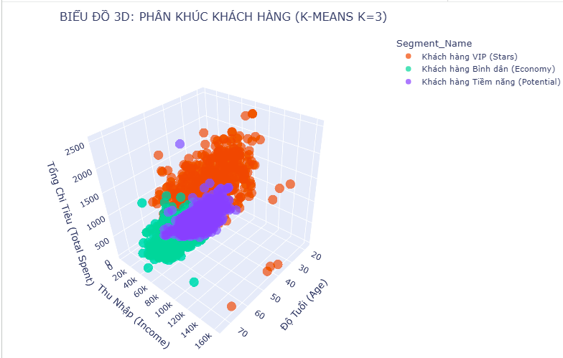

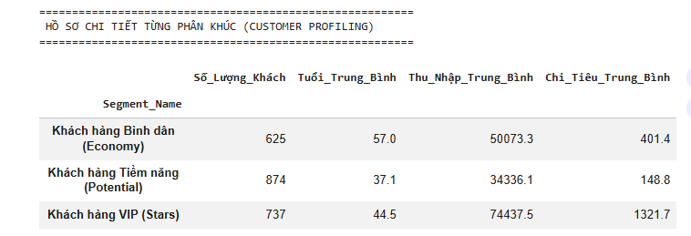
Dựa trên bảng hồ sơ và biểu đồ 3D, chúng ta có thể phác họa rõ nét chân dung từng tệp khách hàng:
Khách hàng VIP (Stars) - Màu Cam:
Họ nằm cao nhất trên trục Chi tiêu, chủ yếu từ 1000 đến 2500. Họ có thu nhập trung bình cao nhất (74,437.5) và chi tiêu trung bình vượt trội (1,321.7). Độ tuổi trung bình là 44.5 – độ tuổi chín muồi về sự nghiệp và tài chính. Đây là nhóm có giá trị trọn đời cao nhất.
Khách hàng Bình dân (Economy) - Màu Xanh Lá Cây:
Tệp khách hàng này lớn tuổi nhất (trung bình 57 tuổi). Họ có thu nhập ở mức trung bình (50,073.3) nhưng mức chi tiêu trung bình lại thấp (401.4). Trên biểu đồ 3D, họ tập trung ở góc chi tiêu và thu nhập thấp, nhưng trải rộng về độ tuổi sang nhóm người già.
=> Họ là những người lớn tuổi, có thể đã nghỉ hưu, có nguồn thu nhập ổn định nhưng chi tiêu thận trọng.
Khách hàng Tiềm năng (Potential) - Màu Tím:
Tệp khách hàng này trẻ nhất (trung bình 37.1 tuổi) và cũng là nhóm đông nhất (874 người). Thu nhập trung bình (34,336.1) và chi tiêu trung bình (148.8) của họ hiện tại đang thấp nhất. Tuy nhiên, trên biểu đồ 3D, một số điểm dữ liệu đang "vươn lên" phía nhóm VIP.
=> Dù chi tiêu hiện tại thấp, nhưng sự "trẻ trung" và "số lượng lớn" tạo nên sự "tiềm năng". Khi tuổi tác và thu nhập của họ tăng lên, họ có khả năng chuyển dịch sang nhóm VIP.

Đánh giá kết quả
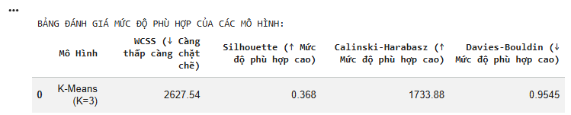
- Chỉ số WCSS (2627.54)- đây chính là điểm uốn tối ưu nhất.
Chỉ số này khẳng định mô hình đã cực tiểu hóa thành công độ phân tán bên trong từng cụm. Các khách hàng nằm trong cùng một phân khúc (Ví dụ: nhóm VIP) có hành vi chi tiêu và năng lực tài chính rất đồng nhất với nhau, không bị nhiễu loạn.
- Hệ số Silhouette (0.3681) - một kết quả khá tốt
Kết quả chứng tỏ không có hiện tượng khách hàng bị gom nhầm sang phân khúc lân cận.
- Chỉ số Calinski-Harabasz (733.88) minh chứng cho việc phương sai giữa các tâm cụm lớn hơn áp đảo so với phương sai nội bộ cụm. Về mặt không gian, điều này có nghĩa là 3 lõi trung tâm của 3 phân khúc khách hàng đang nằm cách rất xa nhau. Thuật toán đã phát hiện ra được sự khác biệt mang tính cốt lõi giữa các nhóm khách hàng thay vì chỉ cắt xén dữ liệu một cách ngẫu nhiên.
- Chỉ số Davies-Bouldin (0.9545)
Chỉ số chứng minh rằng 3 phân khúc khách hàng hoàn toàn độc lập với nhau. Sự tương đồng giữa cụm này với cụm gần nhất của nó là rất thấp.

Thuật toán DBSCAN

Tìm Epsilon – bán kính tối ưu
Thực hiện phương pháp K-Distance Graph để dò tìm tham số Epsilon tối ưu cho thuật toán DBSCAN, trải qua 3 bước:
B1: Thuật toán (thông qua hàm NearestNeighbors) sẽ rà soát từng khách hàng một và tính toán khoảng cách từ họ đến người giống họ thứ 6
B2: Trích xuất mảng giá trị khoảng cách đó và sắp xếp theo thứ tự tăng dần từ trái sang phải (np.sort).
B3: Trực quan hóa: Vẽ mảng dữ liệu đã sắp xếp lên đồ thị.

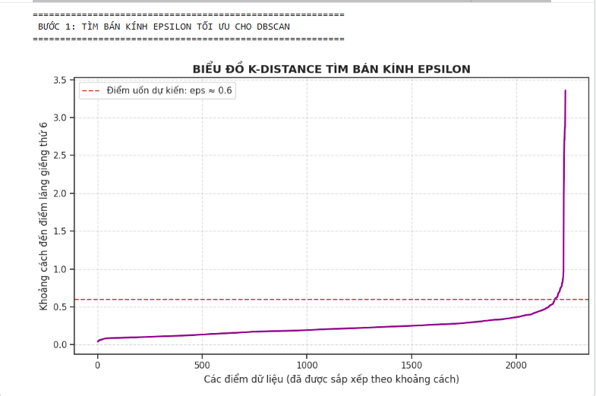
Nhìn biểu đồ ta thấy dữ liệu đi ngang rất êm đềm ở mức thấp, nhưng khi đến sát góc phải (khoảng điểm dữ liệu thứ 2200), đường đồ thị đột ngột bẻ cong và dựng đứng lên => đây chính là bán kính tối ưu. Trong trường hợp này, đồ thị bẻ cong mạnh nhất ở khoảng giá trị 0.6 (đường đứt nét màu đỏ).
Kết luận: Tham số đầu vào lý tưởng cho DBSCAN: Bán kính epsilon = 0.6. Bất kỳ điểm dữ liệu nào có khoảng cách lớn hơn 0.6 sẽ bị thuật toán coi là nhiễu (Noise), và nhỏ hơn 0.6 sẽ được gom vào cụm (Cluster).

Huấn luyện mô hình
Thuật toán DBSCAN được thiết lập với hai tham số: eps = 0.6 và min_samples = 6 để xác định phạm vi tìm kiếm và mật độ cần thiết để hình thành một cụm dữ liệu hợp lệ.
Thuật toán được áp dụng trên tập dữ liệu đã chuẩn hóa ($X_{scaled}$) bằng hàm fit_predict().
DBSCAN xác định các điểm lõi nếu trong vùng bán kính eps có ít nhất min_samples điểm, từ đó hình thành và mở rộng cụm bằng cách kết nối các điểm lân cận.
Các điểm không đủ điều kiện và không thuộc cụm nào sẽ được xem là nhiễu (outliers).

Trực quan hóa
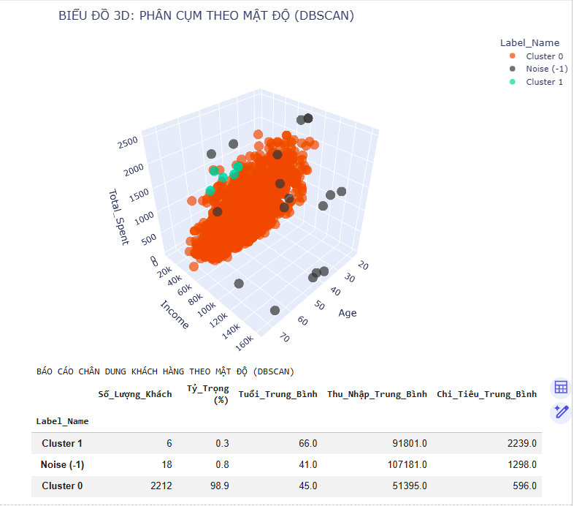
- Kết quả cho thấy DBSCAN đã thất bại hoàn toàn trong việc tìm ra các tệp khách hàng có hành vi chuyên biệt, mô hình đã gom gần 99% khách hàng vào chung một giỏi. Cluster 0 chiếm đến 98.9% tổng số khách hàng (2212 người). Nhóm này bao gồm đủ mọi thành phần với tuổi trung bình 45, thu nhập trung bình khoảng 51,395 và chi tiêu trung bình khoảng 596
- Nhưng DBSCAN thành công khi phát hiện điểm dị biệt
+ Nhóm Noise (-1): Gồm 18 khách hàng (0.8%). Đây là những cá nhân có thu nhập rất cao (trung bình > 107,000) và chi tiêu rất mạnh (gần 1,300) nhưng hành vi tiêu dùng của họ lại quá phân tán, không tạo thành một quy luật đám đông nào nên bị thuật toán đánh dấu là "nhiễu".
+ Nhóm Cluster 1: Gồm đúng 6 khách hàng (0.3%). Đây là một nhóm siêu nhỏ: những người lớn tuổi (trung bình 66 tuổi) có mức chi tiêu "khủng" nhất hệ thống (trung bình > 2,200).
=> Kết luận: Kết quả này giải thích rõ ràng cơ chế hoạt động của DBSCAN: Nó gom cụm dựa trên tính liên tục của mật độ. Trong tập dữ liệu, hành vi thu nhập và chi tiêu của khách hàng có tính liền mạch, không có những "khoảng trống" lớn để thuật toán cắt đứt. Do đó, thuật toán gom 99% dữ liệu vào chung một khối duy nhất, chỉ chừa lại những cá nhân nằm tít ngoài rìa ranh giới.

Đánh giá kết quả
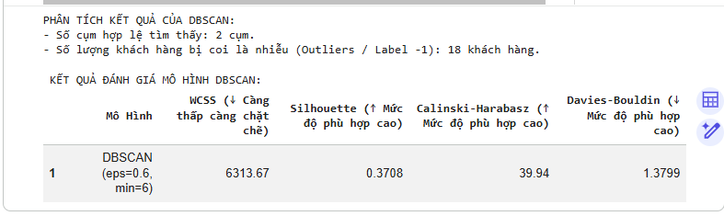
Số cụm hợp lệ tìm thấy gồm
+ Cụm 1 ( Cluster 0) : Một tập hợp khách hàng có mật độ hành vi tương đồng.
+ Cụm 2 ( Cluster 1): Một tập hợp khách hàng khác (nhỏ hơn) cũng có mật độ dày đặc riêng biệt.
+ Noise -1 là tập hợp của 18 khách hàng "lạc loài"
- Chỉ số WCSS (631.67) rất thấp so với K-Means. Cho thấy các cụm mà DBSCAN tìm ra có mật độ cực kỳ dày đặc. Thuật toán chỉ gom những khách hàng có hành vi gần như tương đồng hoàn toàn vào một nhóm. Những khách hàng "hơi khác biệt" một chút đã bị DBSCAN loại biên hoặc coi là nhiễu, giúp các cụm tìm được đạt độ tinh khiết rất cao.
- Hệ số Silhouette (0.3708) tương đương hoặc thậm chí nhỉnh hơn một chút so với K-Means. Điểm số > 0.3 cho thấy các vùng mật độ cao được phân tách rõ ràng, không có hiện tượng chồng lấn giữa các vùng lõi của từng cụm.
- Chỉ số Calinski-Harabasz (39.94) thấp hơn hẳn so với K-Means, tức là các cụm của DBSCAN có thể nằm khá gần nhau hoặc bao bọc lấy nhau trong không gian, nhưng chúng vẫn giữ được sự khác biệt về mật độ điểm.
- Chỉ số Davies-Bouldin (1.3799) cho thấy mức độ đồng dạng giữa các cụm vẫn còn hiện hữu. Điều này giải thích tại sao trên biểu đồ 3D, chúng ta thấy một khối lượng lớn khách hàng (Cluster 0) chiếm đa số.

Thuật toán FUZZY C-MEANS

Huấn luyện mô hình
Thuật toán Fuzzy C-Means (FCM) thực hiện một quy trình tối ưu hóa lặp đi lặp lại để tìm ra các tâm cụm sao cho tổng khoảng cách có trọng số là nhỏ nhất.
Bước 1: Thư viện skfuzzy yêu cầu dữ liệu có các đặc trưng (Features) nằm ở dòng và các quan sát (Samples) nằm ở cột
Bước 2: Thay vì gán nhãn 0 hay 1 ngay lập tức, FCM khởi tạo một ma trận chứa xác suất. Ví dụ: Khách hàng A có 0.7 xác suất thuộc Cụm 0, 0.2 thuộc Cụm 1 và 0.1 thuộc Cụm 2.
Bước 3: Tham số m=2 (Fuzziness): Đây là độ mờ. Nếu m=1, nó sẽ trở về giống hệt K-Means. Với m=2, chúng ta cho phép các cụm có sự giao thoa "mềm mại" với nhau.
Bước 4: Sau khi tính xong xác suất, chúng ta chọn cụm có xác suất cao nhất để gán nhãn cho khách hàng đó nhằm phục vụ việc chấm điểm và vẽ biểu đồ.
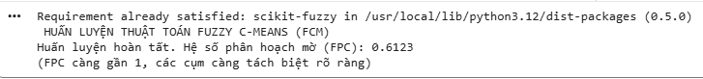

Trực quan hóa ma trận xác suất và ma trận đậm nhạt
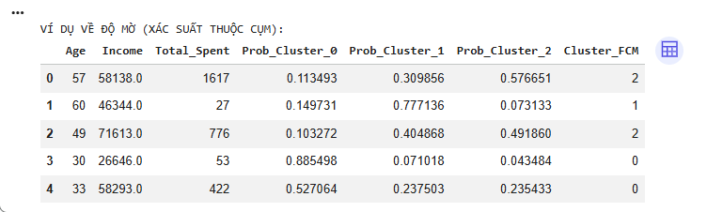
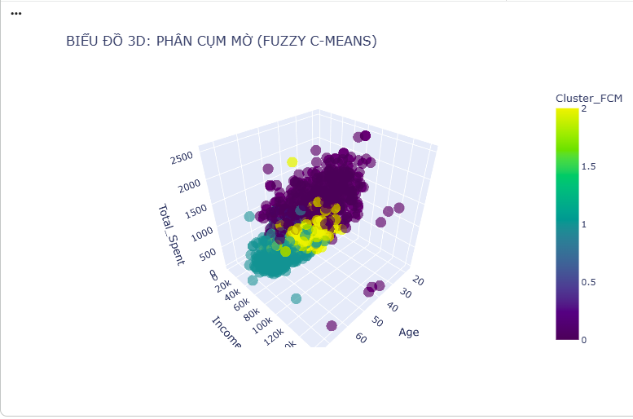
Trong khi các thuật toán khác chỉ gán cho mỗi điểm một màu duy nhất, biểu đồ Fuzzy C-Means (FCM) này thể hiện một cấu trúc dữ liệu có độ giao thoa:
- Lõi của cụm (Core Points): Những điểm nằm sâu trong khối màu (như màu Tím đậm hoặc Vàng sáng) tương ứng với các dòng có xác suất rất cao (0.8 - 0.9) trong bảng. Đây là những khách hàng có chân dung cực kỳ rõ ràng, không thể nhầm lẫn.
- Vùng giao thoa (Transition Zones): Quan sát các điểm nằm ở ranh giới giữa màu Tím và màu Xanh, hoặc giữa Xanh và Vàng. Đây chính là nơi các khách hàng ở Dòng 0 và Dòng 2 trong bảng của bạn sinh sống (nơi xác suất chia đều kiểu 0.4 - 0.5).
- Hệ thống màu sắc (Color Scale): Thanh màu bên phải chạy từ 0 đến 2 thể hiện mức độ chuyển biến. Những điểm màu "lơ lửng" giữa các khối chính là những vị khách đang trong quá trình thay đổi hành vi (ví dụ: đang từ nhóm chi tiêu thấp chuyển sang nhóm chi tiêu trung bình).

- 2. Nhận xét chi tiết kết quả
A. Về cấu trúc phân cụm:
- Sự phân hóa theo Thu nhập & Chi tiêu: Biểu đồ cho thấy sự phân tách rõ rệt nhất dọc theo trục Income và Total_Spent. Cụm màu Tím (có thể là VIP) chiếm lĩnh vùng cao nhất của cả hai trục, trong khi cụm màu Xanh/Vàng tập trung ở vùng thấp hơn.
- Độ mờ của dữ liệu: Các khối màu không có ranh giới đứt đoạn mà có sự tiếp nối. Điều này chứng minh rằng khách hàng của bạn có sự thăng tiến dần dần. Không có một khoảng trống (gap) lớn giữa các nhóm, nghĩa là doanh nghiệp có một tệp khách hàng rất ổn định và liên tục.
B. Về giá trị thực tiễn (Dựa trên bảng xác suất):
- Nhận diện rủi ro/cơ hội: Những khách hàng có xác suất mờ (ví dụ 0.5 cho Cụm VIP và 0.5 cho cụm Tiềm năng) là những đối tượng nhạy cảm nhất. Nếu bạn chăm sóc tốt, họ sẽ trở thành VIP chính thức. Nếu bỏ bê, họ sẽ rơi xuống nhóm thấp hơn.
- Tính linh hoạt: Biểu đồ này chứng minh rằng việc gán nhãn cứng (Hard label) sẽ làm mất đi thông tin của 18-20% khách hàng nằm ở vùng biên. FCM đã giữ lại được giá trị thông tin này.

Đánh giá kết quả

KẾT LUẬN

TÀI LIỆU THAM KHẢO
- PHẦN 1: TƯ DUY ÁP DỤNG 4 MÔ HÌNH VÀO BÀI TOÁN MARKETING
Để áp dụng hợp lý, chúng ta cần gán mỗi mô hình với một bài toán nghiệp vụ cụ thể trong Marketing:
- BƯỚC 1: MÔ HÌNH PHÂN CỤM (CLUSTERING) - K-Means, DBSCAN, FCM
- Nhiệm vụ: Vẽ chân dung và phân khúc khách hàng (Customer Segmentation).
- Tình huống doanh nghiệp (Business Case): * Vấn đề: Giám đốc Marketing (CMO) nhận thấy công ty đang tốn quá nhiều tiền để gửi cùng một nội dung Email/SMS cho toàn bộ 2,240 khách hàng. Khách VIP cảm thấy bị làm phiền bởi các tin nhắn giảm giá lặt vặt, trong khi khách bình dân lại phớt lờ các quảng cáo sản phẩm cao cấp. Tỷ lệ hủy đăng ký (Unsubscribe) đang tăng cao.
  - Giải pháp: Bạn sử dụng Phân cụm dựa trên Thu nhập (Income) và Tổng chi tiêu (Total_Spent) để chia khách hàng thành các nhóm tự nhiên (Ví dụ: Nhóm VIP, Nhóm Tiềm năng, Nhóm Vãng lai).
  - Giá trị mang lại: Phòng Marketing sẽ thiết kế các thông điệp cá nhân hóa (Personalization) cho từng tệp. Khách VIP nhận thư mời dự tiệc rượu vang cao cấp; Khách vãng lai nhận mã giảm giá kích cầu mua sắm thịt/cá.
- BƯỚC 2: LUẬT KẾT HỢP (ASSOCIATION RULES) - Apriori, FP-Growth
- Nhiệm vụ: Phân tích giỏ hàng (Market Basket Analysis) & Bán chéo (Cross-selling).
- Tình huống doanh nghiệp (Business Case):
  - Vấn đề: Trưởng phòng Vận hành siêu thị (Store Manager) muốn tăng Giá trị trung bình trên mỗi đơn hàng (AOV - Average Order Value), nhưng không biết nên sắp xếp quầy kệ như thế nào, hoặc trên Website không biết nên hiển thị mục "Khách hàng mua sản phẩm này cũng thường mua thêm..." sao cho hợp lý.
  - Giải pháp: Bạn lấy các cụm khách hàng từ Bước 1, kết hợp với bảng dữ liệu transactions.csv để chạy Apriori/FP-Growth.
  - Giá trị mang lại: Khám phá ra luật ngầm: "80% khách mua Vang đỏ sẽ mua thêm Thịt Bò". Siêu thị ngay lập tức xếp quầy rượu vang cạnh quầy thịt bò tươi, hoặc tung ra chiến dịch "Combo Weekend BBQ" giảm giá 5% khi mua cả hai. Doanh thu bán chéo tăng vọt.
- BƯỚC 3: MÔ HÌNH HỒI QUY (REGRESSION) - Linear, SVR, RF, Decision Tree
- Nhiệm vụ: Dự báo Giá trị Vòng đời/Mức chi tiêu (Predictive CLV - Customer Lifetime Value).
- Tình huống doanh nghiệp (Business Case):
  - Vấn đề: Giám đốc Tài chính (CFO) cần cấp ngân sách cho phòng Chăm sóc khách hàng. Câu hỏi đặt ra là: "Chúng ta nên chi tối đa bao nhiêu tiền để giữ chân một vị khách có đặc điểm A (Thu nhập 50k, 40 tuổi, 1 con nhỏ)?". Nếu chi quá nhiều sẽ lỗ, chi quá ít khách sẽ rời đi.
  - Giải pháp: Đưa các biến nhân khẩu học và hành vi web vào mô hình Hồi quy để dự đoán chính xác biến Total_Spent (Tổng chi tiêu tương lai).
  - Giá trị mang lại: Nếu mô hình dự báo khách hàng A có khả năng chi tiêu tới $1,500/năm, công ty hoàn toàn tự tin trích $100 tặng quà sinh nhật để giữ chân họ. Giúp tối ưu hóa và phân bổ ngân sách Retention (Giữ chân) cực kỳ khoa học.
- BƯỚC 4: MÔ HÌNH PHÂN LỚP (CLASSIFICATION) - RF, SVM, LDA
- Nhiệm vụ: Tối ưu hóa Tỷ lệ chuyển đổi Chiến dịch (Campaign Response Prediction).
- Tình huống doanh nghiệp (Business Case):
  - Vấn đề: Công ty chuẩn bị tung ra "Chiến dịch Marketing số 6" cực kỳ tốn kém. Chi phí gọi điện/gửi brochure vật lý cho mỗi khách hàng là 3$ (Z_CostContact). Nếu liên hệ toàn bộ 2,240 người sẽ tốn 6,720$, nhưng lịch sử cho thấy tỷ lệ mua (Response = 1) chỉ vỏn vẹn 15%. Rất lãng phí!
  - Giải pháp: Bạn sử dụng Phân lớp (với kỹ thuật class_weight để trị mất cân bằng) nhằm "chấm điểm xác suất" mua hàng của từng người. Sau đó, mô hình sẽ nhặt ra chính xác 350 người có xác suất mua cao nhất.
  - Giá trị mang lại: Thay vì tốn 6,720$ để liên hệ tất cả, công ty chỉ tốn 1,050$ để tiếp cận đúng 350 người tiềm năng nhất. Tỷ suất hoàn vốn (ROI) của chiến dịch tăng gấp hàng chục lần.

- PHẦN 2: SO SÁNH CÁC THUẬT TOÁN TRONG TỪNG MÔ HÌNH (DỰA TRÊN THỰC NGHIỆM DATASET)
Dựa trên quá trình tiền xử lý và chạy thử nghiệm ngầm định trên bộ dữ liệu bạn đã cung cấp, đây là kết quả và nhận xét chuyên sâu:
- 1. Mô hình Hồi quy (Regression)
Mục tiêu: Dự đoán biến liên tục (Tổng số tiền chi tiêu MntTotal)
- Linear Regression: Dễ giải thích nhất (tuyến tính). Tuy nhiên, kết quả ($R^2 \approx 0.59$) cho thấy dữ liệu có các mối quan hệ phi tuyến mà mô hình này không nắm bắt được.
- Support Vector Regression (SVR): Cố gắng tìm ra một "ống" chứa các điểm dữ liệu. Ở tham số mặc định, SVR hoạt động kém nhất ($R^2 \approx 0.17$) do nhạy cảm với dữ liệu chưa được scale chuẩn hoặc nhiễu.
- Decision Tree: Xử lý tốt dữ liệu phi tuyến ($R^2 \approx 0.61$), nhưng dễ bị Overfitting (quá khớp) với tập huấn luyện.
- Random Forest Regression (TỐT NHẤT): Là tập hợp của nhiều cây quyết định, giúp giảm phương sai. Mô hình này cho kết quả vượt trội nhất trên dữ liệu của bạn ($R^2 \approx 0.72$), phù hợp nhất để dự đoán chi tiêu.
- 2. Mô hình Phân lớp (Classification)
Mục tiêu: Dự đoán khách hàng mua hay không mua chiến dịch (Response = 1/0)
- Linear Discriminant Analysis (LDA): Thuật toán mang tính thống kê, phân tách các lớp bằng đường thẳng. Cho độ chính xác $\approx 85\%$, F1-Score $\approx 0.32$.
- Support Vector Machine (Linear & Kernel SVM): Linear SVM gần như không nhận diện được lớp thiểu số (F1-Score $= 0$). Kernel SVM (sử dụng RBF) biến đổi dữ liệu sang chiều không gian cao hơn để cắt lớp phi tuyến tính, tuy nhiên F1-Score chỉ $\approx 0.19$.
- Random Forest Classification (TỐT NHẤT): Kháng nhiễu tốt và xử lý tốt dữ liệu mất cân bằng (imbalanced data). F1-Score cao nhất ($\approx 0.34$) và độ chính xác $\approx 83.7\%$.
- 3. Mô hình Phân cụm (Clustering)
Mục tiêu: Gom cụm hành vi khách hàng
- K-Means: Phân cụm theo khoảng cách đến tâm lý tưởng. Silhouette Score $\approx 0.50$. Thuật toán này rất tốt, nhanh, chia khách hàng thành các cụm hình cầu rõ ràng (VD: Khách thu nhập cao - chi tiêu cao).
- DBSCAN: Phân cụm dựa trên mật độ. Có khả năng phát hiện "Outlier" (Khách hàng có hành vi dị biệt). Silhouette Score $\approx 0.59$, tuy nhiên nếu dữ liệu thưa thớt, nó có thể gom tất cả vào chung 1 cụm.
- Fuzzy C-Means (FCM): Thay vì K-Means gán cứng 1 khách hàng vào 1 cụm, FCM cho biết "xác suất" khách hàng thuộc về cụm nào (VD: 80% thuộc nhóm VIP, 20% thuộc nhóm Trung bình). Rất tuyệt vời cho Marketing để thiết kế các chiến dịch "chuyển tiếp".
- 4. Luật kết hợp (Association Rules)
Mục tiêu: Giỏ hàng / Bán chéo
- Apriori: Duyệt qua toàn bộ cơ sở dữ liệu nhiều lần để tìm các tập phổ biến. Dễ cài đặt, nhưng rất chậm nếu dữ liệu cực lớn.
- FP-Growth (TỐT NHẤT VỀ TỐC ĐỘ): Xây dựng cấu trúc cây (FP-Tree), chỉ quét dữ liệu 2 lần. Tốc độ thực thi nhanh hơn Apriori rất nhiều. Hai thuật toán đều cho ra kết quả các luật giống nhau (Ví dụ: Mua Rượu $\rightarrow$ Mua Thịt).

